La base de este trabajo reside en los distintos casos de estudio que se proponen para estudiar la mejora en eficiencia al hacer uso del beamforming con distintas antenas. Para cada uno de los casos, se tratará de optimizar el tiempo de vida de los sensores mediante los algoritmos genéticos. Además, también es posible optimizar el número de clusters apropiado para cada caso. Una vez optimizados estos parámetros, se comparará el tiempo de vida con un caso similar, en el que no se esté utilizando el beamforming, con el fin de poder calcular la eficiencia energética al usar este método. A continuación, se presentan los distintos casos de estudio.

Caso base

En este primer caso, se disponen cuatro sensores a lo largo de un solo eje, el eje X. Estos sensores se encuentran fijos, separados una distancia unidad. Se consideran antenas isotrópicas, que radiarán de igual forma en todas las direcciones. Situando la estación base en un punto alejado en el eje Y, tendremos que optimizar el diagrama de radiación en la dirección θ = 90º, φ = 90º. Además, las baterías de cada sensor están cargadas al máximo y son todas iguales. Dado que las cargas de las baterías están normalizadas según su valor máximo, será un valor unidad.

Realizando una representación del diagrama de radiación de los sensores usando beamforming en función del tiempo, obtenemos lo siguiente. A la derecha, se presenta el mismo diagrama de radiación, pero sin usar beamforming. Los sensores que no usan beamforming se encuentran en fase y entregan el máximo de potencia permitida.

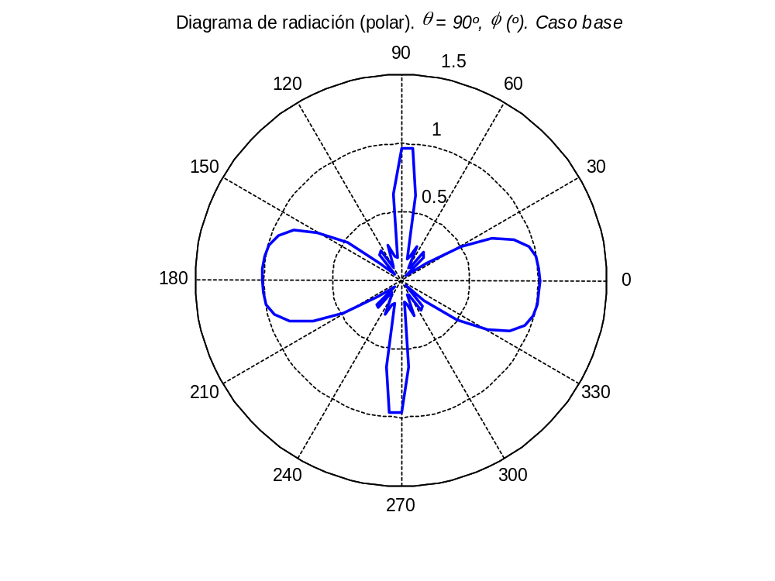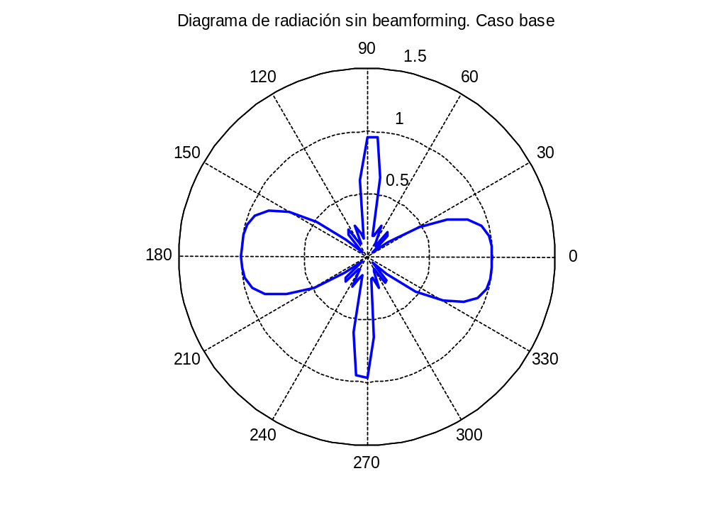

Se presentan también los diagramas de radiación en tres dimensiones.

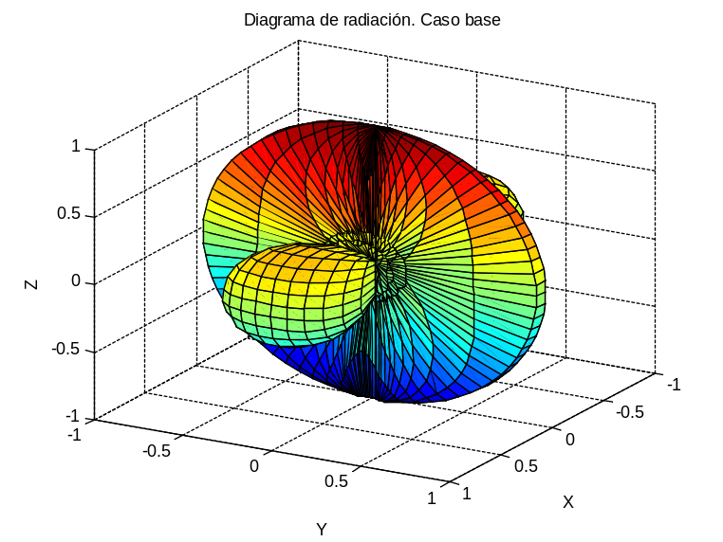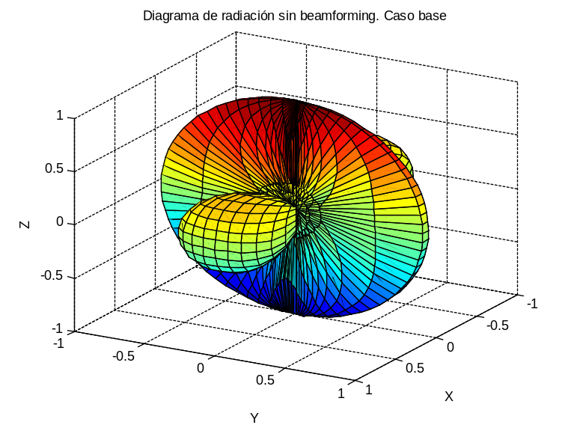

Dado que la optimización se realiza también en función del tiempo, se ha comprobado que el diagrama de radiación usando beamforming conforme transcurre el tiempo tan solo sufre variaciones muy leves. Podemos comprobar así el correcto funcionamiento del algoritmo que se ha implementado, pues dado que los sensores están fijos a lo largo del tiempo, también será fijo el diagrama de radiación resultante. En el caso en que los sensores no usan beamforming, el diagrama de radiación es constante a lo largo del tiempo, pues siempre radian de la misma manera. Vemos que existen unos lóbulos laterales destacables y un gran lóbulo situado en el plano YZ, en la dirección en la que se desea radiar.

En cuanto a los clusters, en la gran mayoría de instantes de tiempo, todos los sensores pertenecen al mismo cluster. Se podría pensar que dado que los sensores se encuentran fijos, esta situación no debería cambiar. Sin embargo, debido al carácter pseudoaleatorio de los algoritmos genéticos, existen algunos instantes de tiempo en los que se llegan a crear hasta dos clusters. Cuando esto ocurre, el diagrama de radiación para cada cluster varía e incluso no llega a presentar un lóbulo importante en la dirección de radiación deseada. Esto significa que el algoritmo de optimización no ha logrado optimizar adecuadamente la cantidad de clusters, pues no se consigue el objetivo deseado.

A la vista de los resultados y dado que ambos diagramas de radiación son iguales, cabría esperar que la eficiencia al usar beamforming fuera prácticamente del 100%, es decir, que el tiempo de vida de los sensores sea el mismo que el caso en el que no se use beamforming. Sin embargo, la eficiencia obtenida es de tan solo el 86.6%, lo cual quiere decir que los sensores tienen un tiempo de vida un 13.4% inferior al tiempo de vida de los sensores que no usan beamforming (se considera en todo momento que cuando el tiempo de vida es el mismo para ambos casos la eficiencia será del 100%).

Como vemos, este resultado no es muy alentador y podría indicar que el uso del beamforming no es realmente útil. Pero estudiemos a qué se debe este comportamiento ineficiente de los sensores. Debemos tener claro que el array formado por una serie de antenas isotrópicas dispuestas a lo largo de un eje y equiespaciadas entre sí tendrá su dirección de máxima radiación en el plano transversal al eje formado por este array. De este modo, dado que hemos colocado los sensores en el eje X, la máxima radiación se producirá en el plano YZ, es decir, para los ángulos φ = 90º y φ = 90º y φ = 270º. El ángulo φ = 90º es precisamente el ángulo para el cual queremos optimizar el diagrama de radiación, de manera que el diagrama de radiación de las antenas que no usan beamforming ya está apuntando en esa dirección. De esta forma, el coste energético que conlleva el sincronismo de los 4 sensores (14%, como se puede consultar en el apartado XXX) implica una reducción en el tiempo de vida de los sensores y, por tanto, una eficiencia reducida. De hecho, la eficiencia que hemos obtenido es aproximadamente una eficiencia un 14% inferior, debido al sincronismo que deben llevar a cabo los sensores.

Por este motivo, dado que ambos casos presentan un gran lóbulo en la dirección de radiación, se decide llevar a cabo el mismo tipo de estudio (con la misma disposición de los sensores), pero cambiando el ángulo en el cual se situará la estación base. La nueva dirección será θ = 90º, φ = 60º. Tras la simulación del beamforming para esta nueva dirección, se obtienen los siguientes diagramas de radiación.

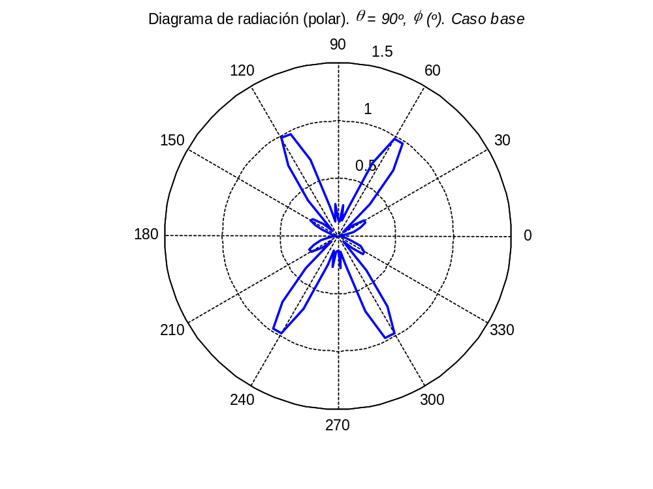

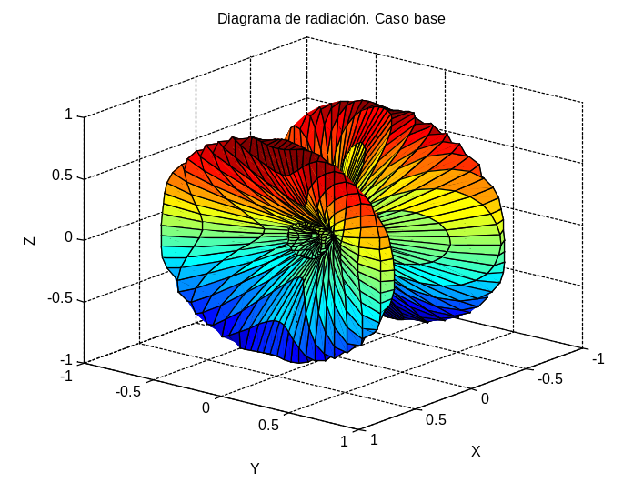

Como podemos ver, gracias al uso del beamforming, conseguimos que haya un máximo del diagrama de radiación en el ángulo que deseamos, φ = 60º, máximo que también se da para 120º, 240º y 300º. Sin embargo, en caso de no usar beamforming, el diagrama de radiación de estas antenas tendrá prácticamente un nulo justo en esa dirección, con la consecuente reducción de potencia recibida con respecto al uso de beamforming. Mediante el estudio de los resultados obtenidos, se comprueba que el algoritmo de optimización ha considerado oportuno que todos los sensores pertenezcan al mismo cluster para alcanzar los resultados adecuados en todos los instantes de tiempo.

Tras haber analizado los diagramas de radiación, se presentan ahora las mejoras en lo que a eficiencia se refiere en el caso en el que se utilice beamforming. Para este caso concreto, se obtiene una eficiencia del 2,175·10⁶ %, es decir, usar beamforming hará que la vida útil de las baterías de los sensores sea 21.750 veces superior a la vida útil de los sensores que no utilicen beamforming.

De este modo, la gran diferencia entre los dos casos de estudio de este apartado reside en que en el primero, sin usar beamforming, teníamos un máximo del diagrama de radiación en la dirección de la estación base (con lo que la estación base recibirá una potencia elevada); en el segundo, tenemos prácticamente un nulo (con lo que la estación base recibirá una potencia muy reducida). Así, a pesar del coste energético del 14% que supone el sincronismo entre los sensores, se han alcanzado resultados muy positivos en cuanto al consumo de las baterías de los sensores usando beamforming.

Esto no quiere decir que para todas las ocasiones en las que usemos antenas con beamforming se obtengan estos resultados tan beneficiosos, sino solo en aquellos casos en los que para un uso de antenas sin beamforming, queramos que radien en una dirección en la que existe un nulo de radiación. Por tanto, se ha conseguido demostrar que el beamforming resulta ser muy favorable.

De esta manera, mediante estos dos casos de estudio, se ha pretendido presentar el peor y el mejor caso en el uso de sensores que empleen beamforming. En el peor caso, nos encontraremos con una reducción en la eficiencia energética igual al coste energético que supone el sincronismo entre los nodos. En el mejor de los casos, la eficiencia supone prolongar la vida de las baterías en un 2,175·10⁶ %.

Por este motivo, se pretende en el presente proyecto dar cabida a distintos casos que intenten abarcar un gran número de situaciones y, por supuesto, saber para cuáles de estas situaciones es más o menos conveniente el uso del beamforming.

--CAMBIO DE COMPARACIÓN

Es necesario tener en cuenta que en el caso estudiado en el apartado anterior se realiza una comparación con unos sensores que se sitúan en la misma posición que los que utilizan beamforming. Sin embargo, estos sensores que no utilizan beamforming, realmente sí están coordinados en amplitud (todos tienen la misma amplitud) y en fase (el desfase entre ellos es nulo). Por ello, resulta poco práctico y realista llevar a cabo este tipo de comparación. A pesar de todo, esta comparación nos ha servido para establecer un límite inferior y superior a la eficiencia que se puede llegar a alcanzar usando beamforming.

Por tanto, debido a que no es práctico comparar los sensores que usan beamforming con otro sensores que están coordinados en fase y amplitud, de ahora en adelante la comparación se llevará a cabo de la siguiente manera: se supondrán unos sensores situados en la misma posición y con el mismo tipo de antena que los que usan beamforming y se irá comparando el mínimo tiempo de vida de los sensores que usan beamforming con el tiempo de vida de vida de los sensores que no lo usan, uno por uno. De esta manera, se comparará el sensor con menor tiempo de vida de los que usan beamforming con aquel sensor que, individualmente, proporcione menor tiempo de vida de los que no usa beamforming. Además, la potencia de cada uno de estos sensores “comparativos” será la media cuadrática de la potencia de los sensores que usan beamforming, de forma que a diferencia de la comparación anterior, la potencia de los sensores comparativos no será la máxima. Esta comparación es más realista, pues en el caso anterior los sensores con beamforming reducían su potencia con el fin de ahorrar batería y los sensores comparativos radiaban al máximo de potencia, de manera que su tiempo de vida se reduciría.

Así pues, veamos tres ejemplos más en este caso que pretende asentar las bases de los siguientes casos de estudio. Para los dos ejemplos siguientes, se establecen las mismas condiciones que los dos ejemplos estudiados a lo largo del apartado anterior: la dirección deseada para el primer ejemplo será θ = 90º, φ = 90º, con cuatro sensores; la del segundo ejemplo, será θ = 90º, φ = 60º, también con cuatro sensores. A continuación, se presentan los diagramas de radiación para la dirección deseada θ = 90º, φ = 90º, con antenas isotrópicas.

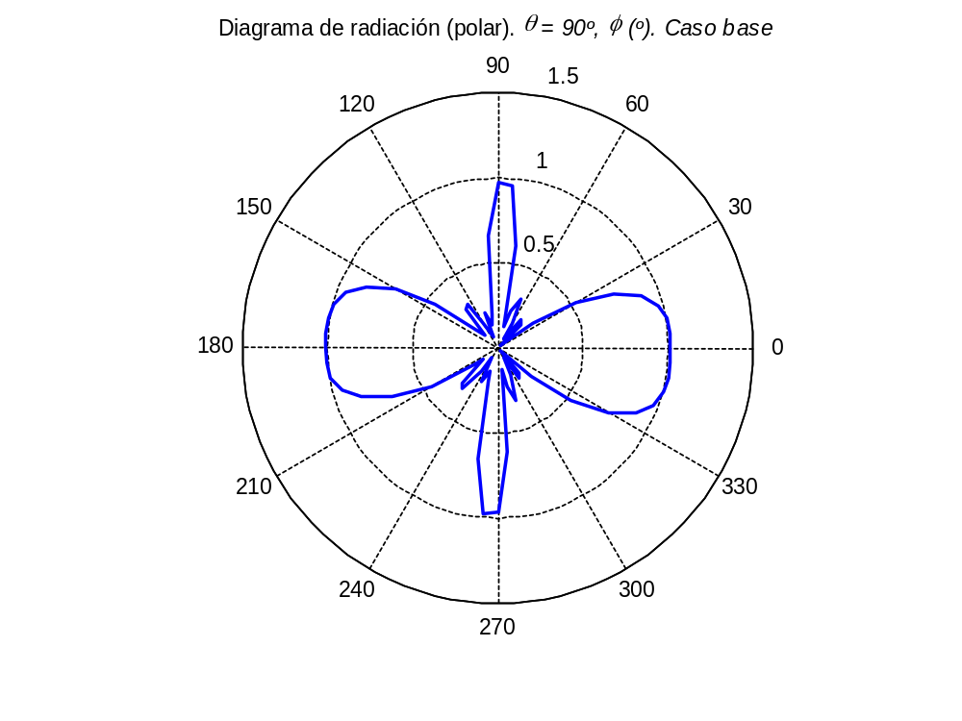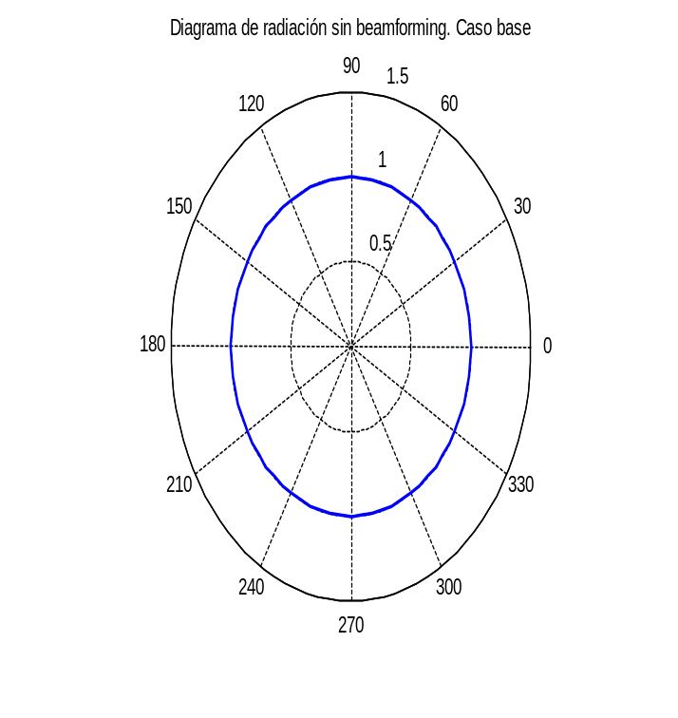

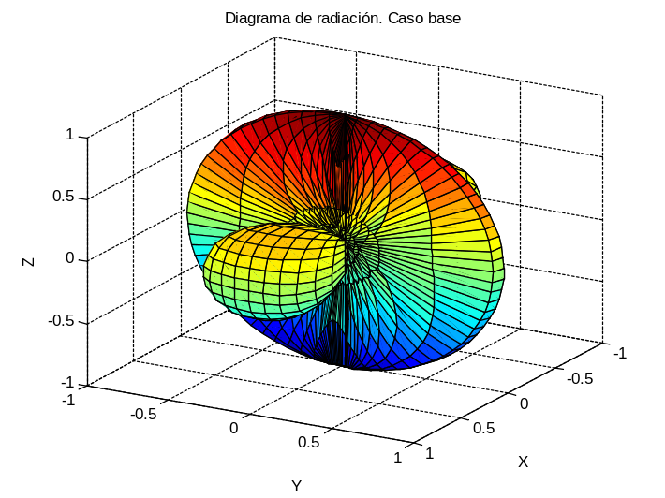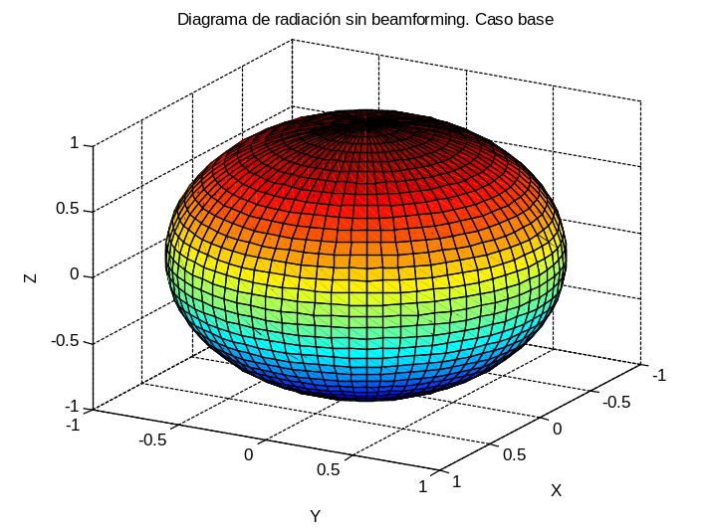

Dado que estamos trabajando con antenas isotrópicas, el diagrama de radiación de una sola de estas antenas es el que vemos en la figura XXX, una esfera. En este nuevo modelo de comparación, que se mantendrá a lo largo de este trabajo, la eficiencia obtenida para este caso es de 3.421. Recordemos que con el anterior modelo de comparación, la eficiencia obtenida era de 0.866. Dado que la teórica estación a la que se desea radiar se encuentra muy alejada de nuestros sensores (recordemos que queremos radiar en direcciones genéricas y no a estaciones situadas en un lugar definido), el tiempo de vida de los sensores comparativos es el mismo para todos, pues todos radian con la misma potencia y en la misma dirección.

A continuación, se presenta el siguiente ejemplo: θ = 90º, φ = 60º. Carece de sentido mostrar de nuevo el diagrama de radiación de la antena que no usa beamforming, pues de nuevo es una esfera. El diagrama de radiación de los cuatro sensores que usan beamforming para apuntar a la dirección deseada es el mismo que el del caso estudiado anteriormente, el de la figura XXX. La eficiencia alcanzada mediante este nuevo modelo de comparación es de 3.4345.

Antes de comparar estos dos resultados, se presenta un nuevo caso de estudio, usando antenas dipolo cuyo eje se encuentra en el plano XY, apuntando en la dirección del eje X. Con cuatro sensores, la dirección a la que se desea apuntar es distinta a las anteriores: θ = 30º, φ = 0º. Como vemos, en este caso se pretende ahora apuntar a estacionas base que estén elevadas (θ ≠ 90º). Se muestran ahora los diagramas de radiación en polar (con corte en θ = 30º) y en tres dimensiones.

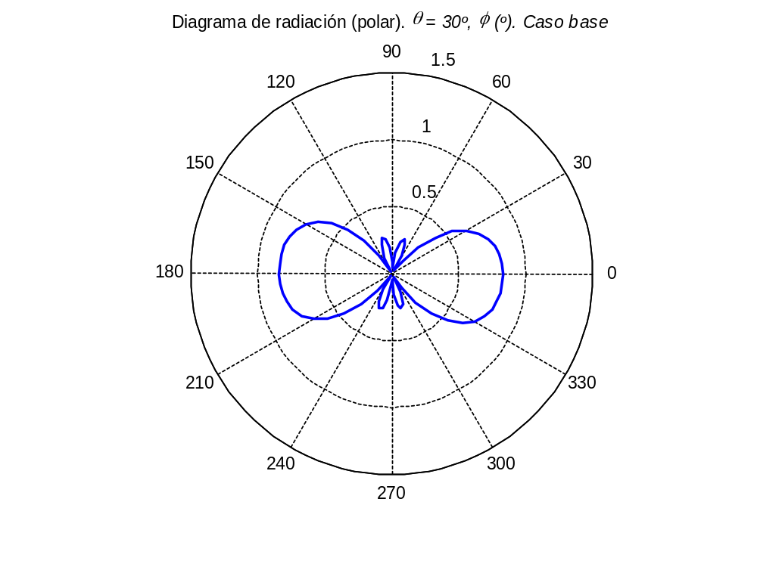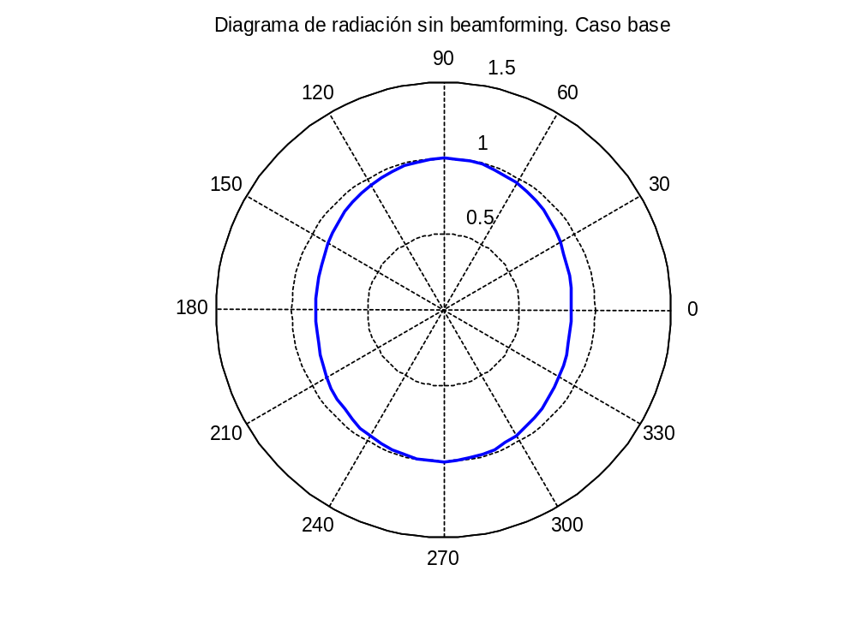

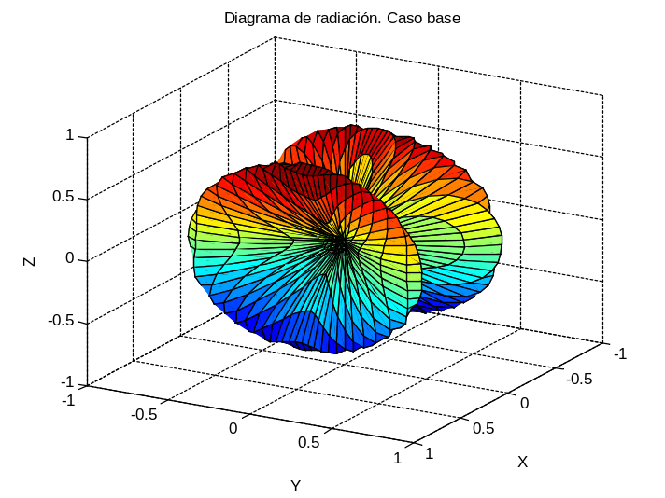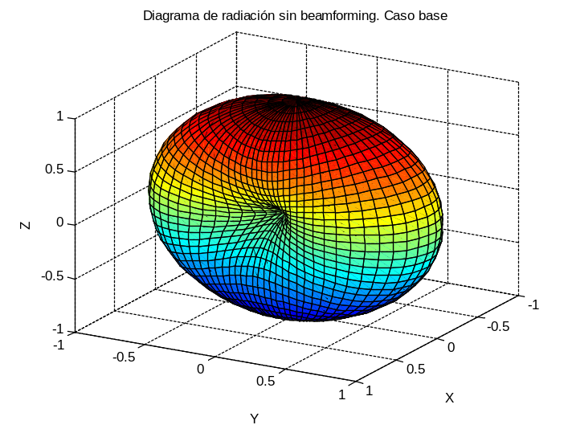

Como vemos, a pesar de haber introducido elevación en la dirección de apuntado, el beamforming consigue una importante directividad en la dirección deseada. En el diagrama de radiación en tres dimensiones sin beamforming, podemos ver perfectamente el diagrama de radiación de una antena dipolo. En este caso, usando antenas dipolo, la eficiencia obtenida es de 3.1617.

A modo de resumen de estos tres ejemplos, cabe mencionar la semejanza entre los resultados de eficiencia que se han obtenido, a pesar de las distintas direcciones de apuntado deseadas. Así, vemos que usando beamforming, siempre obtendremos una eficiencia superior a la unidad en casos similares a los estudiados en este apartado, en los que los sensores se encuentran fijos a lo largo del tiempo, sin importar la dirección de apuntado. Es más, a la vista de estos resultados, podemos ver que usar beamforming prolonga el tiempo de vida de los sensores en más de un 300%, lo que significa que su batería puede llegar a durar tres veces más que la batería de unos sensores de iguales características que no utilicen beamforming.

Casos de estudio

En este apartado, se presentarán los resultados obtenidos para cada uno de los casos de estudio. Cabe destacar que para simulación se han llevado a cabo un total de 30 realizaciones. Para cada conjunto de 30 realizaciones, se calculará la media y la varianza. A continuación, se presentan todos los casos.

--Caso 1

En este primer caso de estudio, se tendrán en cuenta las siguientes consideraciones:

- Sensores con posiciones aleatorias fijas.

- Dos dimensiones, plano XY.

- Carga de batería al máximo para todos.

- Antenas isotrópicas. Antenas dipolo.

- φ = 0º, φ = 45º. θ = 45º.

- Cantidad de sensores: 2, 5, 10, 20, 50.

En este caso, al contrario que en el caso base, los sensores están situados en un plano (XY, de 30x30) y no en un solo eje. Cabe mencionar que en este caso, las posiciones de los sensores son fijas y se han decidido aleatoriamente.

En primer lugar, se presentarán algunos de los diagramas de radiación. Veamos algunos de los diagramas obtenidos para 2 sensores. En las figuras siguientes, vemos los diagramas obtenidos para los dos tipos de antenas, haciendo un corte en el ángulo phi = 0º y para todo theta. En rojo, queda representado el diagrama de radiación de la antena que no usa beamforming y en azul el diagrama de la antena que usa beamforming. La línea negra representa la dirección en la que se desea radiar. Cabe mencionar que dado que estamos representando para todo theta y su rango es [0-180] º, solo existe la mitad de arriba en esta representación.

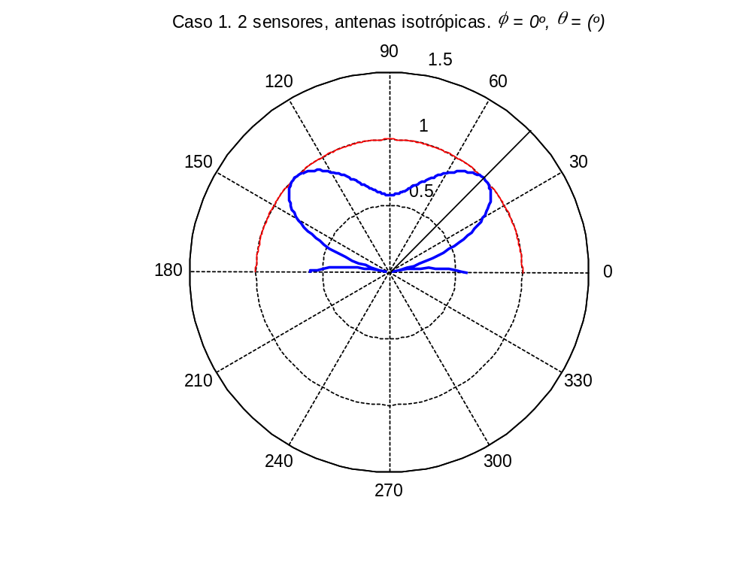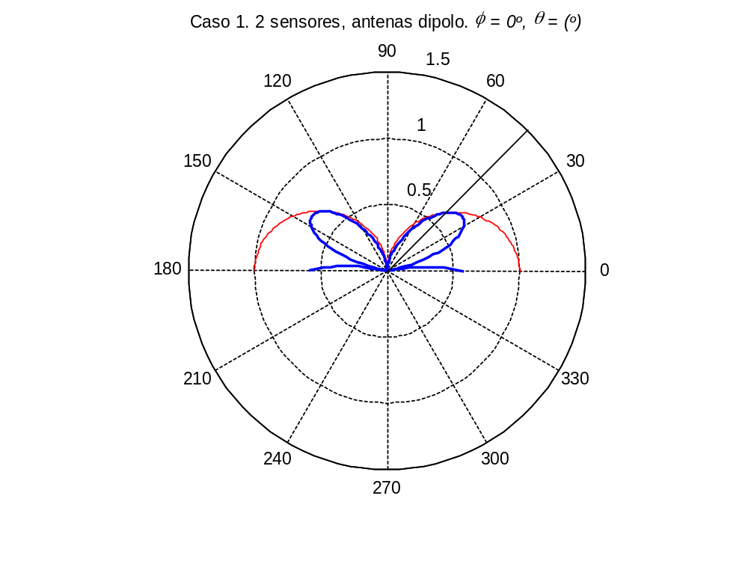
Fig. XXX0. Caso 1, 2 sensores, antenas isotrópicas. ϕ = 0º, θ = (º) Fig. XXX1. Caso 1, 2 sensores, antenas dipolo. ϕ = 0º, θ = (º)

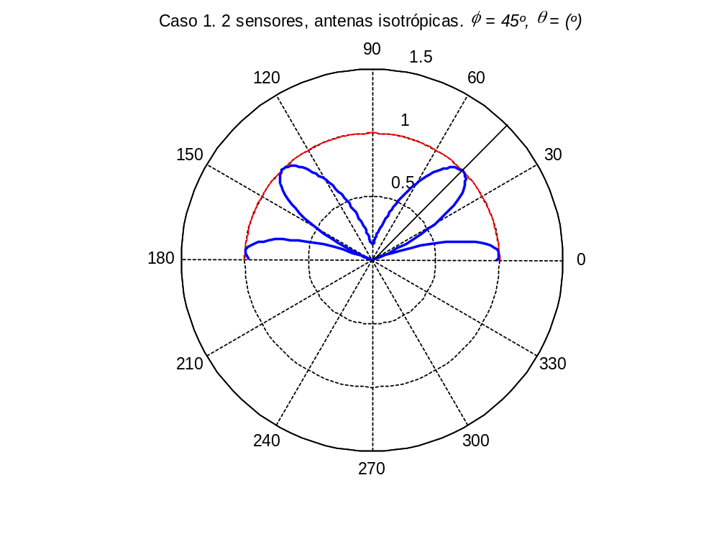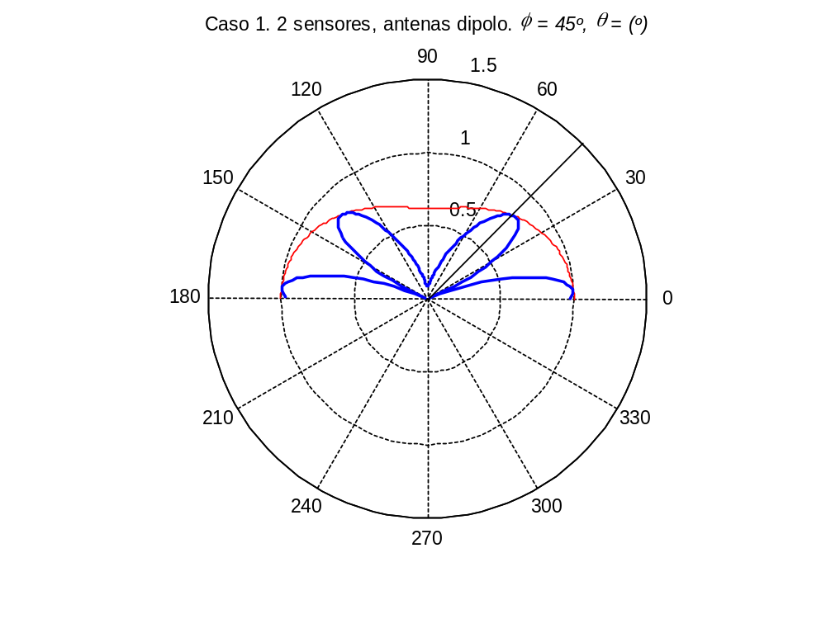
Fig. . Caso 1, 2 sensores, antenas isotrópicas. ϕ = 45º, θ = (º) Fig. XXX2. Caso 1, 2 sensores, antenas dipolo. ϕ = 45º, θ = (º)

En cuanto a los dos diagramas de antenas isotrópicas, podemos apreciar que el diagrama de radiación de las antenas comparativas es una esfera, pues al hacer el corte en el ángulo phi podemos ver una circunferencia. En cuanto a los diagramas de antenas dipolo, en la figura X2, podemos apreciar perfectamente el diagrama de radiación de la antena dipolo.

En general, vemos que los diagramas de radiación usando beamforming se encuentran autocontenidos, pues los diagramas de radiación de las antenas que no usan beamforming siempre marcarán el límite máximo permitido. En todos los diagramas, vemos que justo en la dirección en la que se desea radiar, el diagrama de radiación presenta un máximo, de forma que podemos concluir que el algoritmo implementado ha funcionado a la perfección. Para estos cuatro casos representados en las figuras anteriores, la eficiencia media ha sido de 1.8171.

De este modo, podemos concluir que en caso de que el diagrama de radiación presente un máximo en la dirección en la que se desea radiar, obtendremos una eficiencia superior a 1. Sin embargo, estos solamente son los resultados de cuatro realizaciones para dos sensores en los que los lóbulos son bastante anchos.

Veamos, pues, qué ocurre cuando aumentamos la cantidad de sensores. A continuación, con el fin de reducir la cantidad de figuras, solamente se mostrará un diagrama de radiación para cada cantidad de sensores: 5, 10, 20 y 50 sensores, para radiar en el ángulo phi = 0º, theta = 45º, con antenas isotrópicas y dipolo. En cuanto a las antenas dipolo, todos los ejes se encuentran en el plano XY, apuntando en la dirección del eje X.

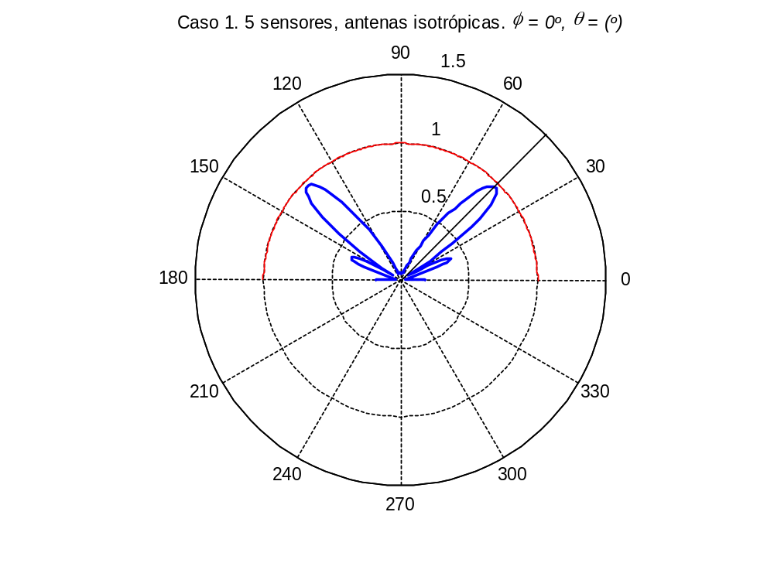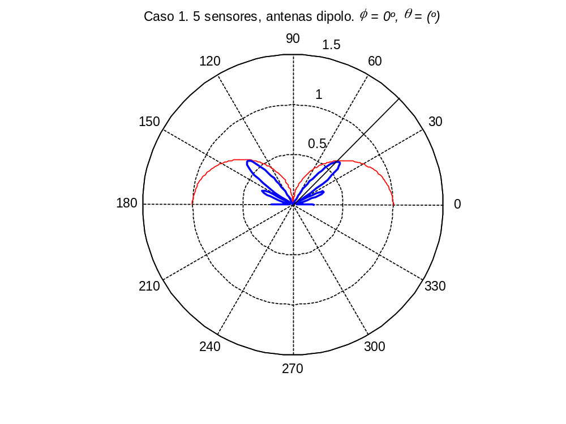
Fig. . Caso 1, 5 sensores, antenas isotrópicas. ϕ = 0º, θ = (º) Fig. . Caso 1, 5 sensores, antenas dipolo. ϕ = 0º, θ = (º)

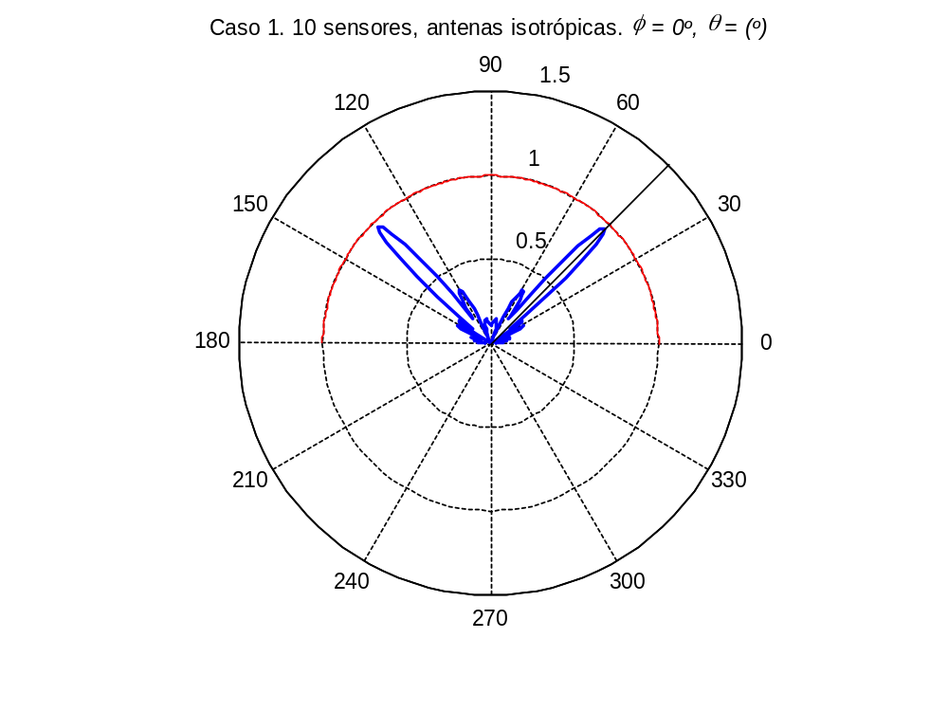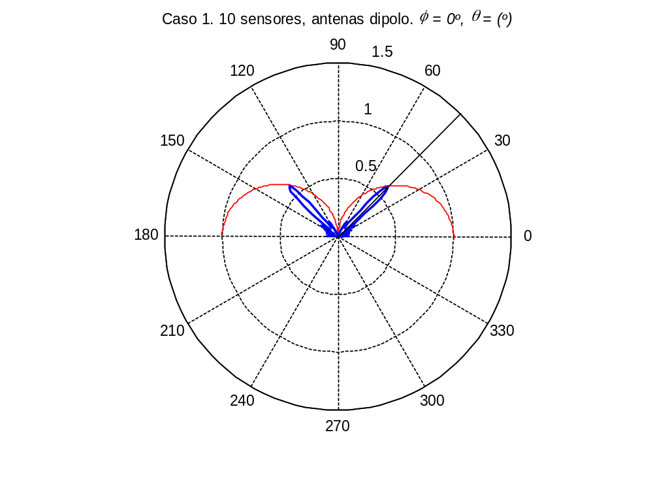
Fig. . Caso 1, 10 sensores, antenas isotrópicas. ϕ = 0º, θ = (º) Fig. . Caso 1, 10sensores, antenas dipolo. ϕ = 0º, θ = (º)

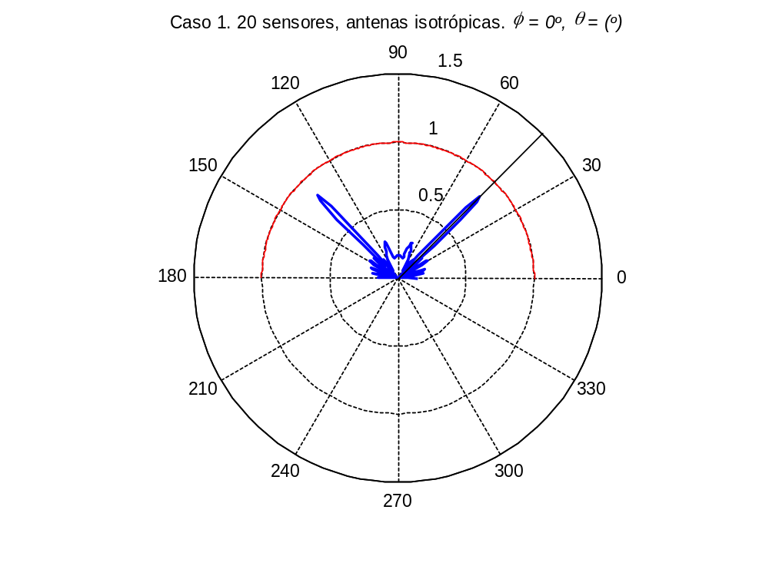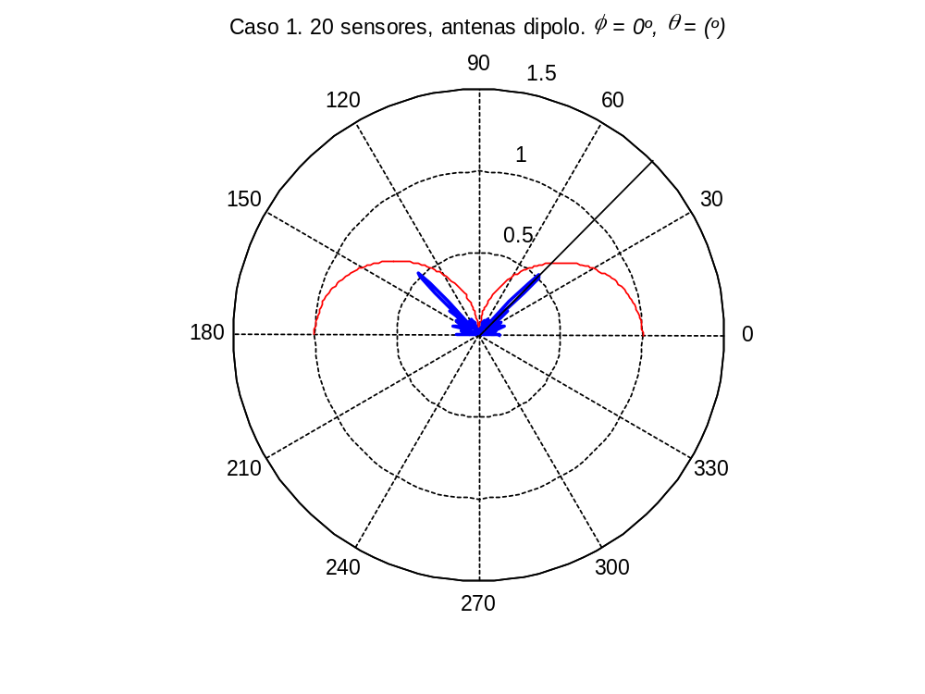
Fig. . Caso 1, 20 sensores, antenas isotrópicas. ϕ = 0º, θ = (º) Fig. . Caso 1, 20 sensores, antenas dipolo. ϕ = 0º, θ = (º)

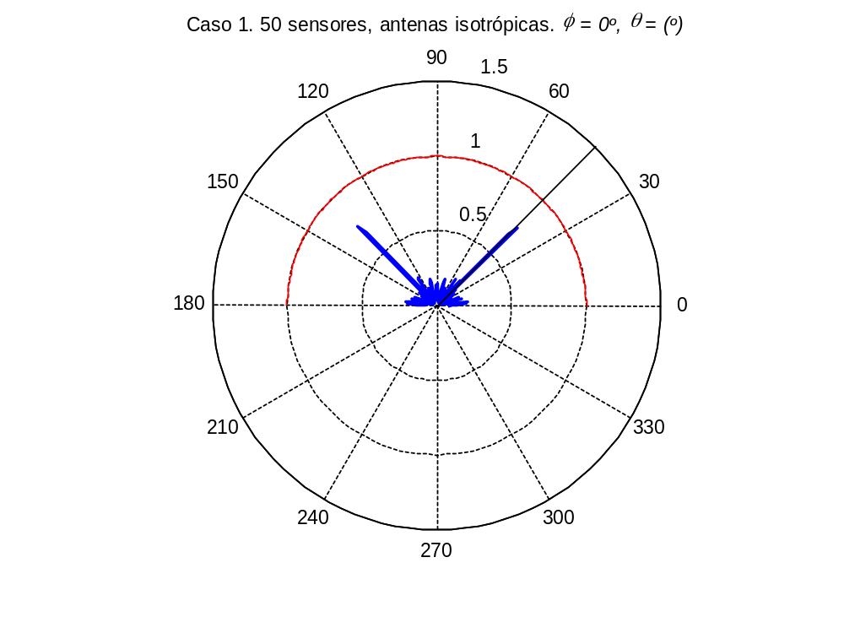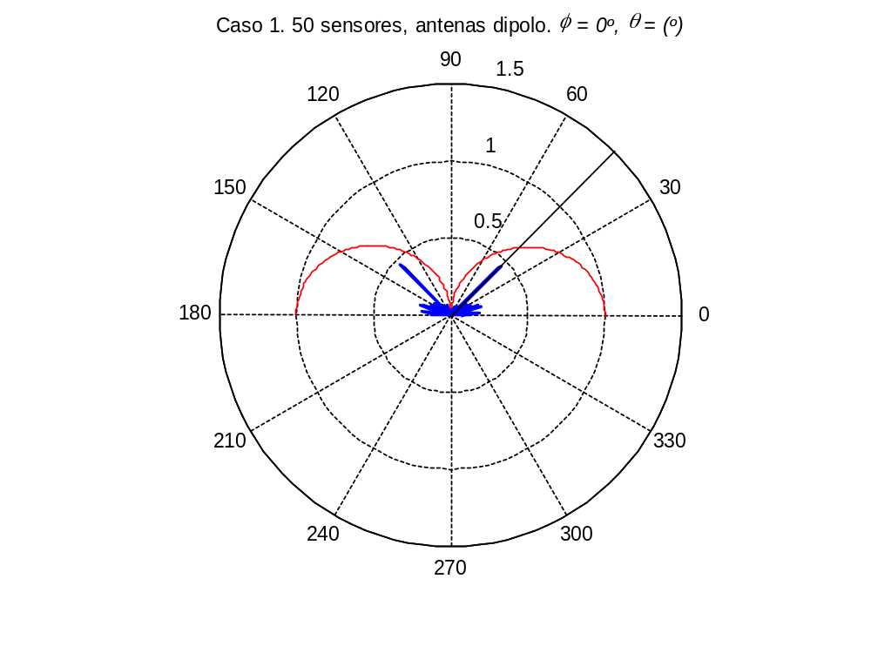
Fig. . Caso 1, 50 sensores, antenas isotrópicas. ϕ = 0º, θ = (º) Fig. . Caso 1, 50 sensores, antenas dipolo. ϕ = 0º, θ = (º)

Analizando las figuras, podemos ver que conforme aumenta el número de sensores, los lóbulos principales se van estrechando, pues a mayor cantidad de antenas, más directivo será el diagrama de radiación. Además, vemos que en todos los casos, el diagrama de radiación presenta un lóbulo principal en la dirección en la que se desea radiar, de modo que se comprueba el correcto funcionamiento del algoritmo. Igualmente, no solo el diagrama apunta en la dirección deseada, sino que para todos los casos mostrados en las figuras arriba mostradas, la eficiencia es superior a 1, de modo que se consigue el objetivo perseguido en este proyecto.

Sin embargo, resultaría tedioso estudiar los diagramas de radiación de las 30 realizaciones de cada caso uno a uno, cuando lo que realmente nos interesa es saber si en la dirección deseada se consigue alcanzar una eficiencia superior a 1. Así, carece de sentido mostrar todos y cada uno de ellos, pues existe un diagrama de radiación por cada realización y hay un total de 600 realizaciones contando con ambas tablas. Por este motivo, a continuación, se presentan una serie de gráficas que muestran conjuntamente los resultados de eficiencia obtenida en cada una de las realizaciones.

---Clusters 1

La primera de ellas muestra los resultados que se han obtenido cuando todos los sensores pertenecen al mismo cluster, es decir, se ha seleccionado la variable clusters_fijados = 1. Como vemos, para este caso de estudio, se muestran la eficiencia de cada realización, dependiendo del tipo de antena, el ángulo en el que se desea radiar y la cantidad de sensores usados. La línea negra horizontal que se muestra en cada gráfica representa una eficiencia igual a 1. La línea roja de cada gráfica toma cuatro cinco valores distintos: la media de cada grupo de 30 realizaciones, dependiendo de la cantidad de sensores.
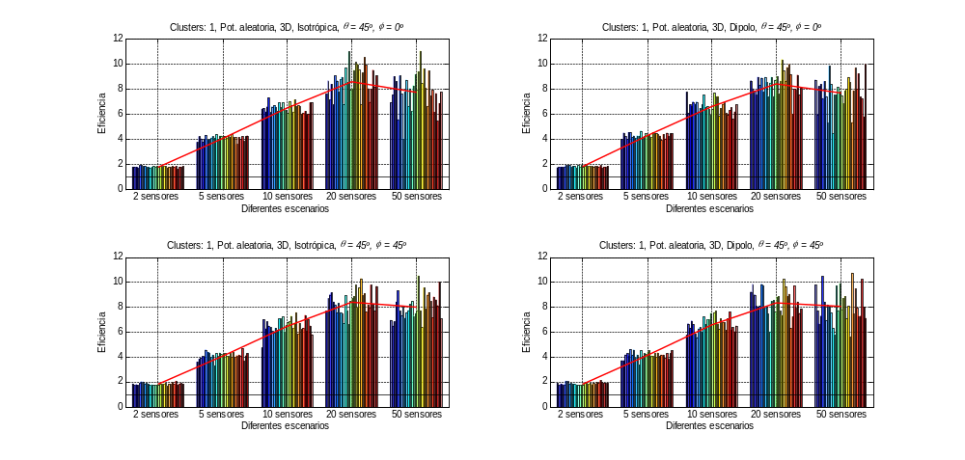
XXX3

Como vemos, se ha realizado el mismo estudio para antenas isotrópicas que para antenas dipolo. En las tablas, por columnas, tenemos el número de sensores (2, 5, 10, 20 y 50), además, del ángulo φ para el que se realiza la optimización (en todos los casos el ángulo θ es 45º). En cada realización, la posición de los sensores es distinta.

Analizando las cuatro gráficas, vemos que el algoritmo implementado ha funcionado a la perfección, pues ninguno de los resultados de eficiencia se encuentra por debajo de la línea que representa una eficiencia igual a 1. De este modo, dadas las condiciones de este caso de estudio, se alcanza el objetivo de este proyecto con el algoritmo que se ha creado.

En líneas generales, vemos que apenas importa el ángulo en el que se desea radiar ni tampoco el tipo de antena usada, a simple vista. Resulta bastante significativo ver cómo aumenta la eficiencia conforme aumenta el número de sensores. Para el caso en que hay dos sensores, la eficiencia media no llega a alcanzar el valor 2, mientras que para 20 sensores, la media supera ligeramente el valor 8, llegando algunos casos a alcanzar un valor de 11. Esto significa que, usando este algoritmo, puede llegar a prolongarse el tiempo de vida de las baterías en un 1100%.

En la siguiente tabla, se presentan las medias de la eficiencia para cada grupo de 30 realizaciones, junto con su desviación típica σ. Tal y como se concluyó en el apartado anterior, la comparación con sensores que no usan beamforming se ha realizado uno por uno, escogiendo el que menor tiempo de vida ofrezca para realizar dicha comparación. De igual modo, se ha escogido en cada una de las 30 realizaciones el sensor que, usando beamforming, ofrezca el menor tiempo de vida.

 | Eficiencia, antenas isotrópicas |  |  |  | Eficiencia, antenas dipolo
 | φ = 0 |  | φ = 45º |  | φ = 0 |  | φ = 45º
Nº de sensores | Media | σ | Media | σ | Media | σ | Media | σ
2 | 1.795 | 0.063 | 1.838 | 0.091 | 1.810 | 0.051 | 1.865 | 0.099
5 | 4.095 | 0.187 | 4.111 | 0.268 | 4.292 | 0.194 | 4.151 | 0.277
10 | 6.501 | 0.363 | 6.509 | 0.577 | 6.614 | 0.548 | 6.618 | 0.552
20 | 8.619 | 1.143 | 8.421 | 0.896 | 8.448 | 0.892 | 8.357 | 1.032
50 | 7.750 | 1.444 | 8.025 | 1.016 | 7.703 | 1.332 | 8.068 | 1.332
Tabla . Caso 1. Clusters: 1.

Con el fin de resumir y simplificar esta tabla, se presenta esta otra, que recoge la media y la desviación típica en función del número de sensores, para todos los ángulos analizados y ambos tipos de antena:

 | Resultados globales
Nº de sensores | Media | σ
2 | 1.827 | 0.082
5 | 4.162 | 0.245
10 | 6.561 | 0.513
20 | 8.461 | 0.988
50 | 7.887 | 1.285
Tabla . Caso 1. Resultados globales. Clusters: 1.

Analizando las tablas, en líneas generales podemos ver que los resultados obtenidos para antenas isotrópicas y antenas dipolo son muy parecidos. A pesar de que una antena dipolo presenta nulos en su eje, si vemos las figuras XXX1 y XXX2, poco ha importado que la potencia emitida en esa dirección no sea la máxima, pues la eficiencia obtenida en esa dirección es prácticamente igual que la obtenida para otras direcciones. La causa es que, a pesar de emitir menor potencia en esas direcciones con respecto a una antena isotrópica, la antena comparativa presenta esa misma característica; así, con el beamforming, se consigue un máximo en esa dirección, siendo el máximo límite permitido el que marca la antena comparativa. De esta manera, podemos afirmar que usar beamforming con antenas dipolo es una muy buena opción, puesto que se obtienen resultados muy parecidos con respecto a usar antenas isotrópicas (que son antenas ideales y no realizables, al contrario que las antenas dipolo).

En cuanto a las distintas direcciones, vemos que es indistinto el ángulo φ en el que se desee apuntar. Así, se pueda afirmar que el beamforming es útil cuando se desee apuntar en cualquier dirección, partiendo siempre de la premisa de los parámetros establecidos al comienzo de este caso de estudio (2D, carga de batería al máximo). En cuanto a la cantidad de sensores, podemos ver que se obtienen mejores resultados conforme aumenta la cantidad de sensores. Los resultados de eficiencia obtenidos para 2 sensores son significativamente inferiores, aunque en todos los casos la eficiencia es superior a la unidad, lo cual hace del beamforming una tecnología muy apropiada, frente a la utilización de una igual cantidad de sensores que no estén coordinados entre sí.

No ha de olvidarse que, a pesar de que aumentar la cantidad de sensores hará que se alcance una mayor directividad en la dirección deseada, un sensor que no use beamforming tardará un tiempo T en emitir y luego pasará a estar en reposo, mientras que X sensores que usen beamforming deberán emitir durante un tiempo X·T para transmitir la misma cantidad de información. Esto haría pensar que no es tan beneficioso aumentar la cantidad de sensores. Sin embargo, a la vista de los resultados mostrados, vemos que usar una gran cantidad de sensores hace que aumente la eficiencia.

Podemos ver, observando las gráficas de la figura XXX3, que esta tendencia se mantiene solamente hasta que la cantidad de sensores es igual a 20. En todos los casos, para una cantidad de sensores igual a 50, la eficiencia se encuentra por debajo de la eficiencia obtenida para 20 sensores. Este hecho podría deberse al tiempo que necesitan los 50 sensores para transmitir (50·T), frente al tiempo que necesitan los 20 sensores para transmitir (20·T), lo cual hará que las baterías del caso de 50 sensores se gasten más rápido. Otra posible razón podría ser el coste energético pro sincronismo, necesario para poder coordinar los sensores, que supondría un aumento del 30% para 20 sensores y un aumento del 60% para 50 sensores. Sin embargo, aún no contamos con suficientes casos como para poder sacar conclusiones para este efecto, con lo que se continuará hablando de él a medida que se presenten nuevos casos.

---Clusters 2

Al lanzar las ejecuciones de este caso, se decide, además, hacer que la variable clusters_fijados sea igual a 2. A continuación se presentan las gráficas que las de la figura XXX3, pero solamente para 10, 20 y 50 sensores, pues carece de sentido tener dos clusters para solo 2 sensores y 5 sensores. En el caso de 2 sensores, por ejemplo, con dos clusters tendríamos dos sensores que radian de forma totalmente independiente.

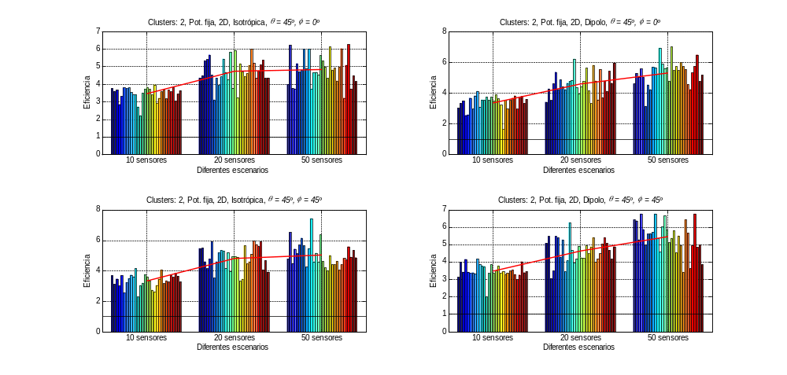
XXX10

Se presentan ahora las tablas que resumen estas gráficas:

 | Eficiencia, antenas isotrópicas |  |  |  | Eficiencia, antenas dipolo
 | φ = 0 |  | φ = 45º |  | φ = 0 |  | φ = 45º
Nº de sensores | Media | σ | Media | σ | Media | σ | Media | σ
10 | 3.454 | 0.389 | 3.351 | 0.432 | 3.373 | 0.503 | 3.478 | 0.405
20 | 4.742 | 0.724 | 4.821 | 0.759 | 4.603 | 0.763 | 4.630 | 0.708
50 | 4.839 | 0.841 | 5.049 | 0.793 | 5.329 | 0.796 | 5.450 | 0.902
Tabla XXX12. Caso 1. Clusters: 2.

Al igual que anteriormente, se presenta una tabla resumen de la tabla superior. Al contrario que las tablas anteriores, esta incluye la diferencia en cuanto a la media del caso de 2 clusters con respecto al caso de 1 cluster:

 | Resultados globales 2 clusters |  | Respecto a 1 cluster
Nº de sensores | Media | σ | Media | %
10 | 3.414 | 0.432 | -3.147 | -47.961
20 | 4.699 | 0.735 | -3.762 | -44.466
50 | 5.167 | 0.858 | -2.720 | -34.489
Tabla XXX15. Caso 1. Resultados globales. Clusters: 2.

Analizando esta última tabla, vemos claramente que utilizar dos clusters en lugar de uno, reduce la eficiencia en gran medida. Para 10 sensores, por ejemplo, la eficiencia se reduce de 6.561 a 3,414, lo cual supone que se reduce en un 47.961%. Para 20 sensores, la reducción es menor, pero también importante: 44.466%. Para 50, la reducción es del 34.489%. Así, podemos descartar usar dos clusters cuando se tenga un caso con las condiciones que se presentan para este.

Si observamos la figura XXX10 y la tabla XXX12, vemos que en todos los casos la eficiencia usando 50 sensores y 2 clusters es mayor que usando 20 sensores y dos clusters, en contraposición al caso en que se usaba un solo cluster. En ese caso, una razón para que la eficiencia con 20 sensores fuera superior a 50 podría ser el tiempo de transmisión que necesita el único cluster para transmitir (20·T frente a 50·T). Ahora vemos que al utilizar 2 clusters, la eficiencia para 50 sensores es mejor, y esto puede reforzar la teoría presentada anteriormente. Con 2 clusters (25 sensores aproximadamente para cada cluster), el tiempo de transmisión sería de 25·T y el coste energético sería de un 35%, comparado con el coste energético que suponían los 50 sensores en un cluster, 60%.

Sin embargo, se presenta ahora una nueva cuestión: la eficiencia obtenida al utilizar dos clusters y X sensores no se aproxima a la eficiencia obtenida al agrupar los sensores en un solo cluster un total de X/2 sensores. Esta cuestión queda ejemplificada en la siguiente figura.

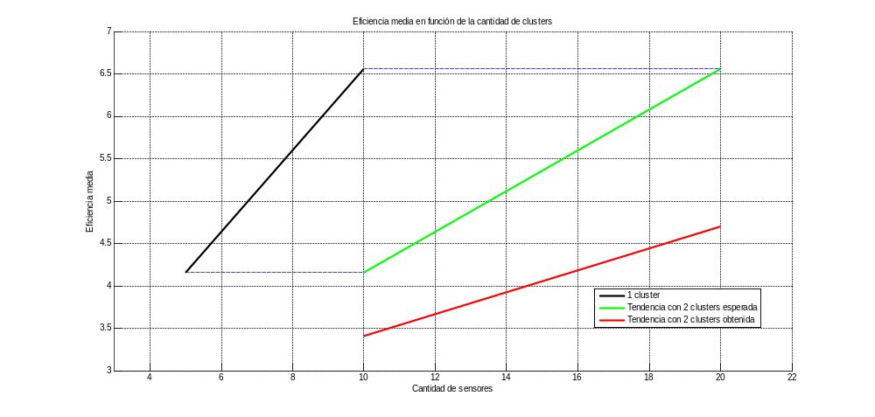
XXX3000

La línea negra representa la eficiencia obtenida cuando los sensores se distribuyen en un solo cluster (para 5 y 10 sensores). La línea verde representa la tendencia que cabría esperar cuando los sensores se distribuyen en 2 clusters. Como vemos, cabría esperar que cuando distribuimos 10 sensores en 2 clusters, se obtenga la misma eficiencia que con un cluster de 5 sensores, al igual que ocurre con 20 sensores y 10 sensores. La línea roja representa la eficiencia obtenida con 2 clusters.

La eficiencia media para un cluster y 10 sensores era de 6.561 y la eficiencia media para dos clusters y 20 sensores es de 4.699. Antes de analizar los resultados, uno podría esperar que ambos resultados fueran iguales. Dejando de lado que el algoritmo que organiza los clusters puede que no agrupe en todas las realizaciones los nodos de 10 en 10 (a veces puede agrupar 9 en un cluster y 11 en otro) con el consiguiente incremento de gasto energético por sincronismo (el gasto de 11 nodos es mayor que el de 10), vemos que la eficiencia utilizando dos clusters se reduce en un 28.380% con respecto a 5 sensores y 1 cluster.

Busquemos una explicación a esta tendencia inesperada. En primer lugar, vemos que la desviación típica en caso de usar 2 clusters es mayor que en caso de usar 1 cluster (0.735 frente a 0.513, 43.275% mayor), lo cual significa que los datos en el caso de 2 clusters son más dispersos. En segundo lugar, una posible razón es la cantidad de generaciones establecidas para ambos casos. En el caso de 1 cluster y 10 nodos, el algoritmo de optimización de los algoritmos genéticos toma un total de 20 variables (10 de amplitud y 10 de fase) y se le asignan 200 generaciones para que sean optimizadas. En cambio, en el caso de 2 clusters y 20 nodos, el mismo algoritmo toma un total de 40 variables y se le asigna la misma cantidad de generaciones. Probablemente, esta sea la causa de obtener una menor eficiencia con dos clusters de 10 sensores cada uno que con un cluster de 10 sensores, pues se le da la misma capacidad de cómputo a la optimización con 10 sensores a la optimización de 20 sensores, de modo que el caso de 10 sensores llegará antes a la solución óptima, mientras que el caso de 20 sensores puede no haber alcanzado la solución óptima en tan solo 200 generaciones.

Otra posible causa podría ser el algoritmo de división en clusters. Se trata de un algoritmo basado en distancia que no tiene en cuenta nada sobre el beamforming. Este algoritmo solamente agrupa basándose en si los sensores se encuentran más o menos alejados. Así, es posible que esta sea otra causa por la cual no sea conveniente agrupar los sensores en clusters con el algoritmo implementado.

---Clusters 3

Veamos a continuación qué ocurre cuando fijamos la variable clusters_fijados = 3. En este caso, solo tendremos en cuenta una cantidad de 20 y 50 sensores, pues en caso de considerar 10 sensores, tendríamos un par de clusters con solo 3 sensores y otro con cuatro sensores (en el mejor de los casos).

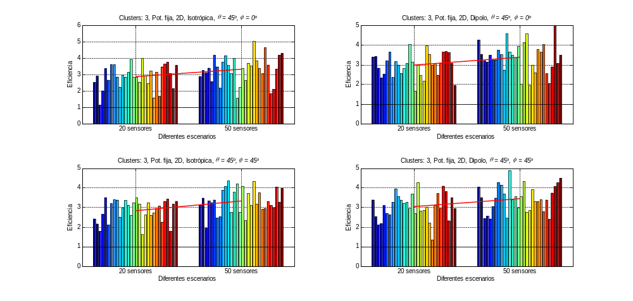

Las tablas obtenidas son:

 | Eficiencia, antenas isotrópicas |  |  |  | Eficiencia, antenas dipolo
 | φ = 0 |  | φ = 45º |  | φ = 0 |  | φ = 45º
Nº de sensores | Media | σ | Media | σ | Media | σ | Media | σ
20 | 2.889 | 0.708 | 2.838 | 0.555 | 2.993 | 0.583 | 3.052 | 0.648
50 | 3.333 | 0.823 | 3.345 | 0.622 | 3.398 | 0.741 | 3.449 | 0.681
Tabla . Caso 1. Clusters: 3.

 | Resultados globales 3 clusters |  | Respecto a 1 cluster
Nº de sensores | Media | σ | Media | %
20 | 2.943 | 0.624 | -5.518 | -65.218
50 | 3.381 | 0.713 | -4.505 | -57.125
Tabla XXX30. Caso 1. Resultados globales. Clusters: 3.

Analizando la tabla XXX30, podemos comprobar que usar 3 clusters no resulta ser una buena opción en absoluto. La eficiencia en caso de usar 20 sensores se ha reducido en un 65% con respecto a usar 1 cluster. En caso de usar 50 sensores, se ha reducido en un 57%.

---Clusters fijados

Por último, en lugar de fijar nosotros mismos la cantidad de clusters, lo que haremos será permitir que los algoritmos genéticos la optimicen, seleccionando la variables clusters_fijados = 0. A continuación, se presentan los resultados obtenidos para una cantidad de sensores igual a 10, 20 y 50, pues para 2 y 5 sensores, la cantidad de clusters óptima siempre será igual a 1.

En las gráficas superiores se muestran gráficas parecidas a las de figuras anteriores, mostrando la eficiencia en función de la cantidad de sensores. En las gráficas inferiores, en cambio, se muestra la cantidad de clusters que ha optimizado el algoritmo por cada realización. En primer lugar se muestran las gráficas para el ángulo deseado de radiación theta = 45º, phi = 0º; en segundo lugar, el ángulo theta = 45º, phi = 45º.

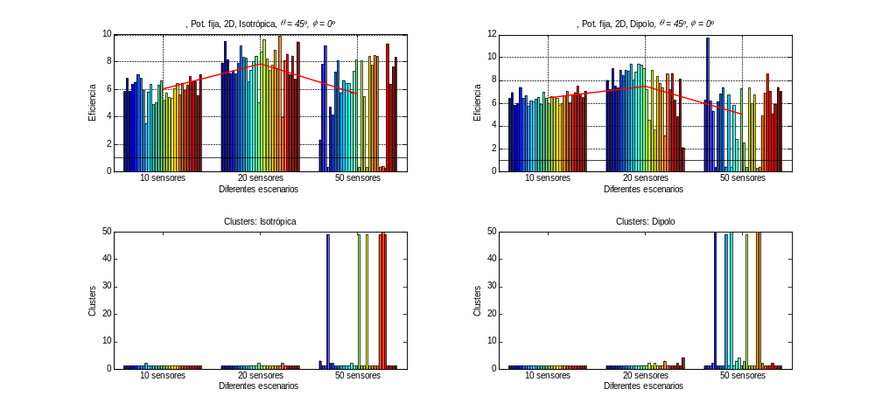

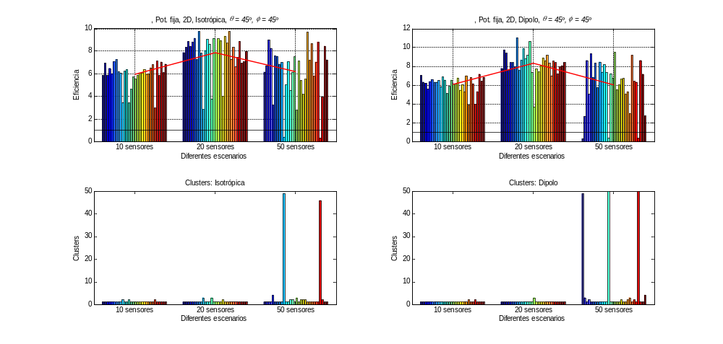

 | Eficiencia, antenas isotrópicas |  |  |  | Eficiencia, antenas dipolo
 | φ = 0 |  | φ = 45º |  | φ = 0 |  | φ = 45º
Nº de sensores | Media | σ | Media | σ | Media | σ | Media | σ
10 | 6.037 | 0.763 | 5.957 | 1.065 | 6.479 | 0.472 | 6.103 | 0.796
20 | 7.896 | 1.270 | 7.867 | 1.677 | 7.483 | 1.952 | 8.311 | 1.300
50 | 5.678 | 3.108 | 6.173 | 2.326 | 5.000 | 3.056 | 6.032 | 2.632
Tabla. Caso 1. Clusters: optimizados.

 | Resultados globales clusters optimizados |  | Respecto a 1 cluster
Nº de sensores | Media | σ | Media | % (media) | σ | %  (σ)
10 | 6.144 | 0.817 | -0.417 | -6.350 | +0.304 | +59.1
20 | 7.889 | 1.583 | -0.572 | -6.756 | +0.594 | +60.1
50 | 5.721 | 2.801 | -2.166 | -27.460 | +1.516 | +118.0
Tabla XXX50. Caso 1. Resultados globales. Clusters: optimizados.

Analicemos las gráficas en primer lugar. De nuevo, en cuanto a ángulo de radiación y en cuanto a tipo de antena, ambas son muy parecidas. Cuando la cantidad de sensores es igual a 10 sensores, en la mayoría de los casos, la cantidad de clusters óptima elegida por el algoritmo es igual a 1 cluster; igual ocurre cuando la cantidad de sensores es 20. Sin embargo, cuando se tienen 50 sensores, en muchos de los casos, el algoritmo considera conveniente dividirlos, en algunos casos, hasta en más de 45 clusters. La consecuencia directa de tener tantos clusters es una clara reducción en eficiencia. Como vemos, cuando la cantidad de clusters se eleva en más de 2, la eficiencia se reduce drásticamente, siendo a veces inferior a 1. En cualquier caso, vemos que los datos son bastante más dispersos que el caso en que solo existe 1 cluster fijado.

Analicemos ahora la tabla XXX50. El dato más destacable de dicha tabla es el incremento de la desviación típica en cada uno de los casos. Para 10 y 20 sensores, el incremento es de aproximadamente el 60%, mientras que para 50 sensores, la desviación típica aumenta en un 118%. De este modo, verificamos el análisis realizado de las gráficas: los datos son muy dispersos. Además, la eficiencia se reduce en un 6% para 10 y 20 sensores y se reduce en un 27% para 50 sensores. Como ya vimos en la tabla de análisis de 2 clusters fijados (tabla XXX15), la eficiencia con respecto a un cluster se reducía en todos los casos. Así, volviendo a las gráficas, vemos que en las realizaciones en las que los clusters optimizados son mayores a 1, la eficiencia se reduce.

Por ello, se plantea la cuestión de por qué el algoritmo de optimización ha hecho que la cantidad de clusters no sea 1, pues eso hace que se reduzca la eficiencia. Una posible razón podría ser que esto haya sido necesario debido a las posiciones relativas entre los sensores que se han adoptado aleatoriamente en esa realización específicamente: dichas posiciones no permitiría llevar a cabo el beamforming en un solo cluster. Sin embargo, esta hipótesis choca con que, en algunas realizaciones, para 50 sensores la cantidad de clusters sea tan elevada.

La razón por la que esto ocurriría es que el algoritmo no realiza la optimización de los clusters adecuadamente. En el apartado XXX, en el que se estudiaba el caso en que se fijaban dos clusters, ya se comentó el problema con que la cantidad de generaciones sea igual para todos los casos, sin importar la cantidad de sensores a tener en cuenta. En este caso en que se optimiza la cantidad de clusters, las variables que se introducen en el algoritmo para 10 sensores son un total de 21 (10 de amplitud, 10 de fase y 1 de cantidad de clusters). Dado que todas las variables tienen el mismo peso (importancia) en el algoritmo, la variable que controla la cantidad de clusters tendrá un peso de 1/21. Para 20 sensores, este peso es de 1/41. Para 50, el peso es de 1/101. Por ello, cuando se tienen 50 sensores, la cantidad de clusters optimizados es tan dispersa: la variable que controla los clusters apenas tiene importancia en el algoritmo. Esta hipótesis gana más peso que la de las posiciones, pues es cierta para todas las cantidades de sensores. Debido a que el peso de esta variable para 10 y 20 sensores es de más del doble, en la mayoría de los casos, la optimización se realiza adecuadamente y la cantidad de clusters óptima es igual a 1.

En conclusión, dado que en algunos casos el algoritmo de optimización para la cantidad de clusters puede fallar, podemos concluir que los algoritmos genéticos con 200 generaciones y 100 de población no pueden optimizar la cantidad de clusters adecuadamente. Además, por lo que hemos visto hasta ahora, siempre resulta más favorable, en términos de eficiencia, fijar la cantidad de clusters a 1 y que todos trabajen conjuntamente, en lugar de seleccionar más de 1 cluster. En los siguientes apartados comprobaremos si en algún caso resulta favorable cambiar la cantidad de clusters o no.

--Comparativa de clusters

--Caso 2

En este segundo caso de estudio, se tendrán en cuenta las siguientes consideraciones:

- Sensores con posiciones aleatorias fijas.

- Tres dimensiones.

- Carga de al máximo para todos los sensores.

- Antenas isotrópicas. Antenas dipolo.

- φ = 0º, φ = 45º. θ = 45º.

- Cantidad de sensores: 2, 5, 10, 20, 50.

Este caso difiere con el caso 1 en que el escenario será distinto. Ahora, en lugar de disponer los sensores en un plano (XY de 30x30), sino que se dispondrán en tres dimensiones (3D, 30x30x30). Este caso es similar a un escenario que se puede dar en la realidad, pues difícilmente encontraríamos un caso real en que los sensores se encuentren perfectamente alineados en un plano. De este modo, se desea comprobar si el beamforming es capaz de funcionar y optimizar la vida de sensores que se encuentren distribuidos en tres dimensiones con cargas de batería al máximo e iguales entre sí, para antenas isotrópicas y antenas dipolo.

A continuación, al igual que en el apartado anterior, este apartado se dividirá en distintas secciones correspondientes a las distintas cantidades de clusters.

--Clusters 1

Con la variable clusters_fijados = 1, se representan algunos de los diagramas de radiación de este caso, para 2, 5 y 20 sensores. Dado que el motivo de presentar estos diagramas es mostrar cómo de bien funciona el beamforming para apuntar a una dirección deseada, carece de sentido hacer la representación cuando se tiene más de 1 cluster (se debería representar un diagrama de radiación para cada cluster), pues para el caso de 2 sensores no sería posible y para el caso de 20 sensores, dadas las conclusiones del apartado anterior, se espera que el resultado sea peor (en términos de eficiencia). Además, si se representara el diagrama de radiación con 2 clusters de 20 sensores, realmente estaríamos representando el diagrama de radiación de solo 10 sensores de uno de los clusters.

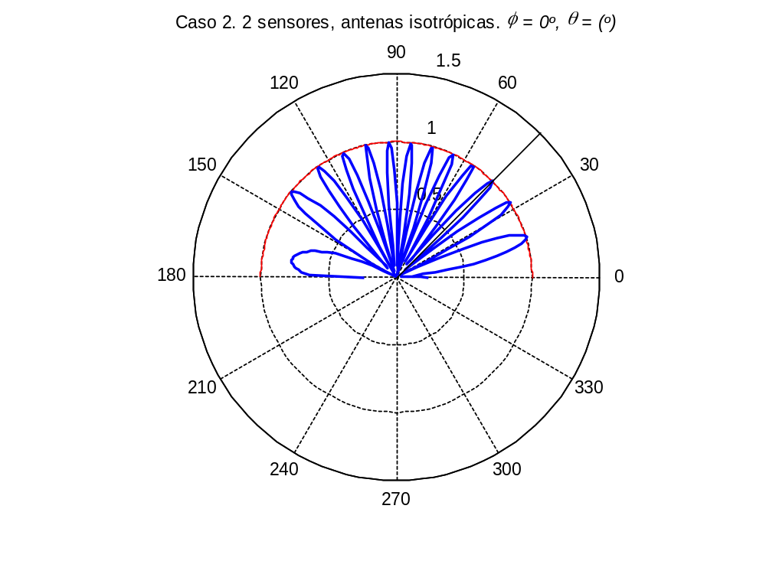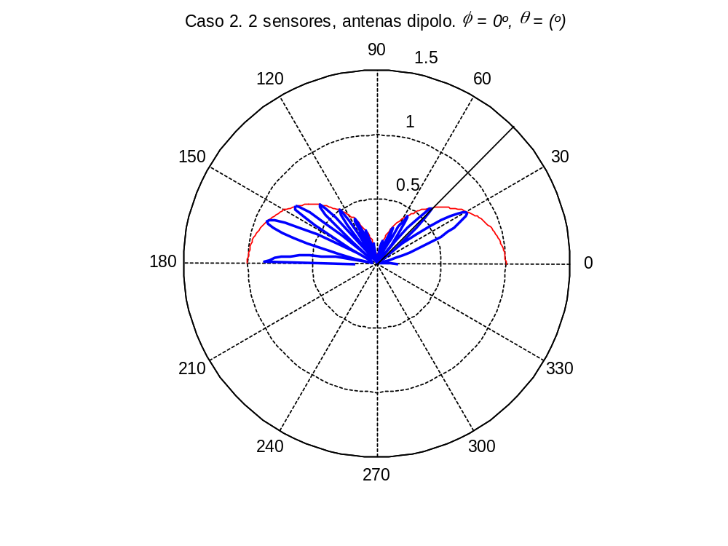
Fig. XXX100. Caso 2, 2 sensores, antenas isotrópicas. ϕ = 0º, θ = (º) Fig. XXX1. Caso 2, 2 sensores, antenas dipolo. ϕ = 0º, θ = (º)

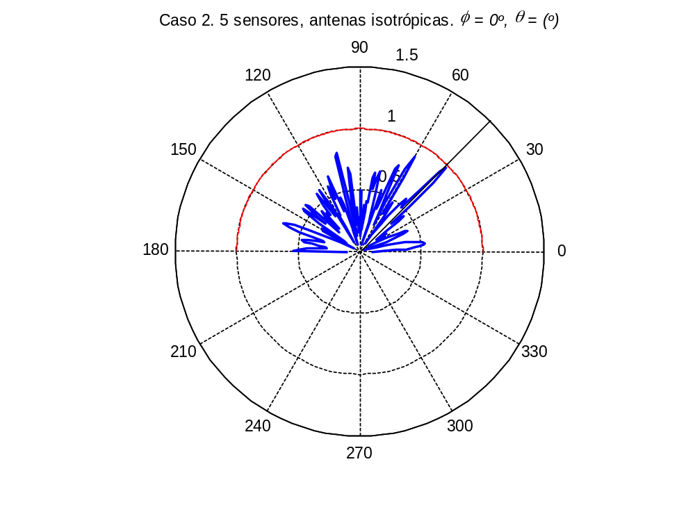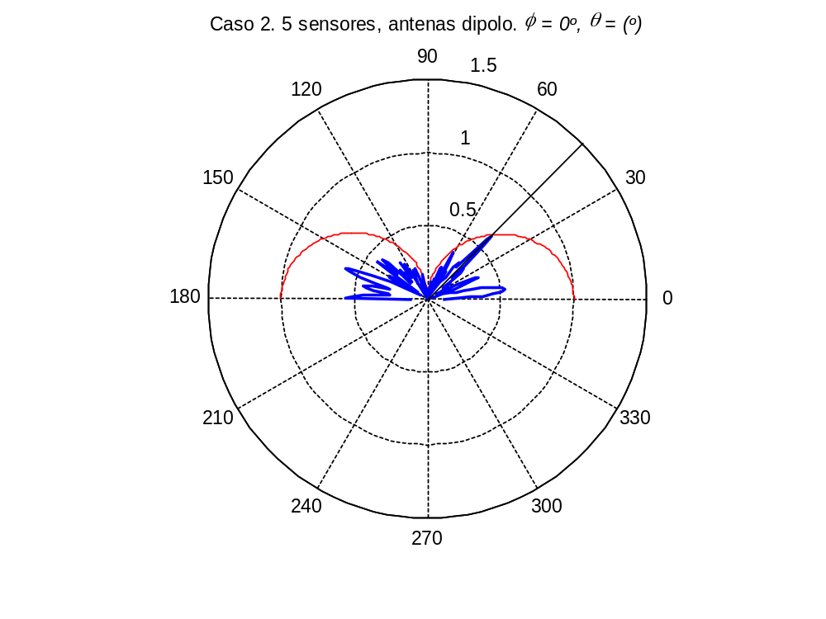
Fig. . Caso 2, 5 sensores, antenas isotrópicas. ϕ = 0º, θ = (º) Fig. XXX1. Caso 2, 5 sensores, antenas dipolo. ϕ = 0º, θ = (º)

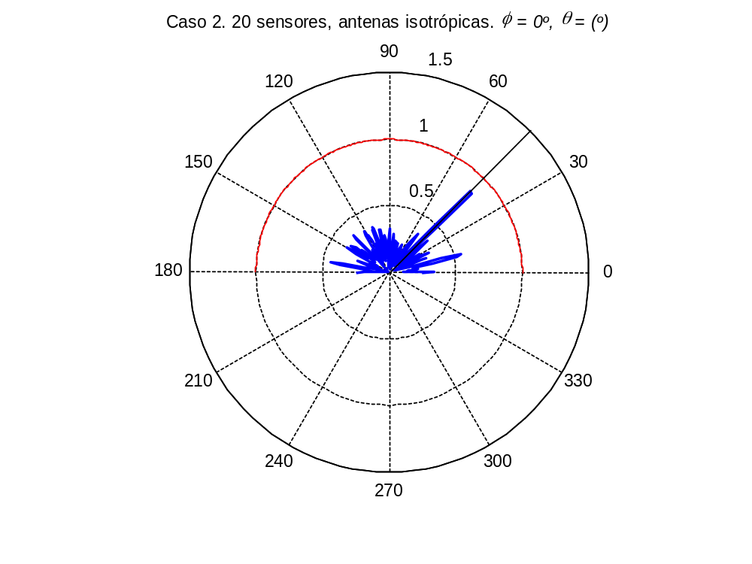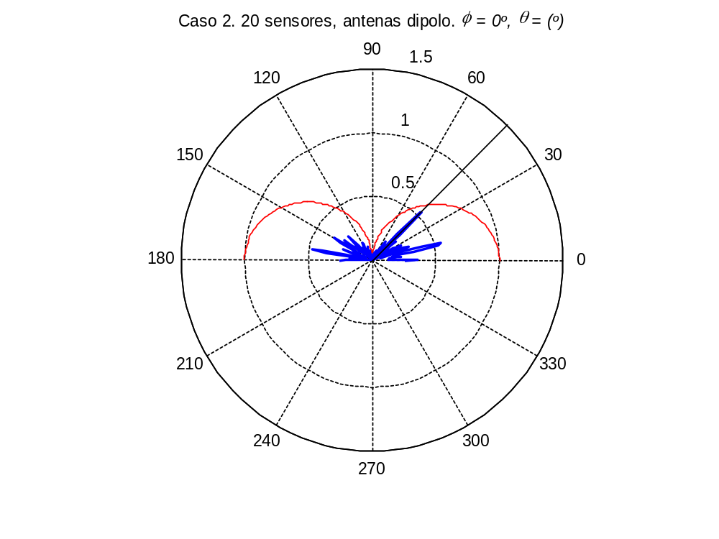
Fig. . Caso 2, 20 sensores, antenas isotrópicas. ϕ = 0º, θ = (º) Fig. XXX1. Caso 2, 20 sensores, antenas dipolo. ϕ = 0º, θ = (º)

Comparando estos diagramas de radiación con los de las figuras XXX0-XXX2 (poner el XXX correspondiente a 20 sensores), vemos que ha aumentado la cantidad de lóbulos. En aquel caso, solo existían lóbulos principales muy anchos. Sin embargo, en este caso, para 2 sensores, vemos que existen hasta 13 lóbulos principales estrechos para la antena isotrópica y unos 10 lóbulos para la antena dipolo. En referencia al caso en que hay 5 sensores, también ha aumentado la cantidad de lóbulos. En cuanto al caso de 20 sensores, vemos tan solo un lóbulo principal para la antena isotrópica y dos lóbulos principales para la antena dipolo. La posible causa de este aumento de lóbulos es la distribución de los sensores de manera tridimensional, en contraposición al caso anterior, en la que la distribución era bidimensional. Esto hace que los nodos no estén tan idealmente situados y, por tanto, el algoritmo que lleva a cabo el beamforming no pueda hacer que exista un único lóbulo principal.

Sin embargo, analizando las seis figuras (figuras XXX100-XXX105), vemos que en todos los casos uno de los lóbulos principales apunta en la dirección de radiación deseada. No solo eso, sino que además dicho lóbulo es el de mayor potencia en todos los casos. De este modo, podemos afirmar que es posible que el beamforming se lleve a cabo adecuadamente cuando los nodos se encuentran distribuidos en un escenario tridimensional.

A pesar de ello, aún no hemos visto si la eficiencia supera el valor unidad, lo cual es indicativo de que se cumple el objetivo de este proyecto. A continuación, se presentan los resultados que se han obtenido tras ejecutar 600 realizaciones de los distintos experimentos pertenecientes a este caso.

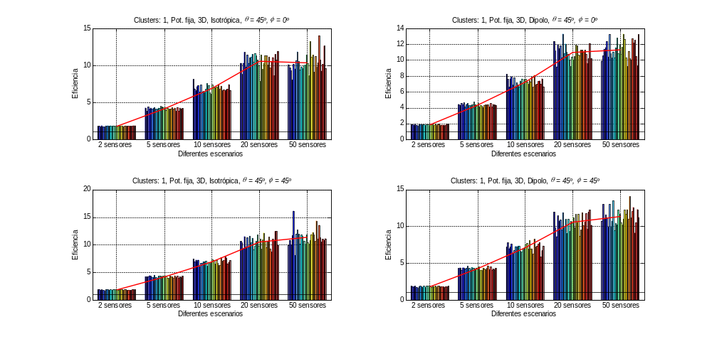
XXX2000

Analizando las gráficas, podemos ver que en todas y cada una de las realizaciones, la eficiencia es superior a la unidad. De este modo, se consigue el objetivo de este proyecto, pues se consigue prolongar la vida de las baterías usando el beamforming para escenarios en los que los sensores se encuentran distribuidos en un espacio tridimensional y con la carga de las baterías al máximo.

Por lo general, al igual que en el caso anterior, vemos que no importa el ángulo en que se desea radiar ni el tipo de antena usada, pues para cada cantidad de sensores se obtienen prácticamente los mismos resultados.

A continuación, se muestran unas tablas similares a las presentadas en el apartado anterior, que pretenden resumir la figura XXX2000.

 | Eficiencia, antenas isotrópicas |  |  |  | Eficiencia, antenas dipolo
 | φ = 0 |  | φ = 45º |  | φ = 0 |  | φ = 45º
Nº de sensores | Media | σ | Media | σ | Media | σ | Media | σ
2 | 1.809 | 0.046 | 1.798 | 0.062 | 1.848 | 0.057 | 1.811 | 0.079
5 | 4.186 | 0.163 | 4.208 | 0.141 | 4.357 | 0.169 | 4.285 | 0.158
10 | 6.937 | 0.441 | 6.910 | 0.438 | 7.294 | 0.470 | 7.146 | 0.538
20 | 10.597 | 0.980 | 10.521 | 1.023 | 10.978 | 0.950 | 10.572 | 1.027
50 | 10.413 | 1.307 | 11.340 | 1.472 | 11.307 | 1.174 | 11.325 | 1.193
Tabla . Caso 2. Clusters: 1.

 | Resultados globales
Nº de sensores | Media | σ
2 | 1.817 | 0.064
5 | 4.259 | 0.170
10 | 7.072 | 0.493
20 | 10.667 | 0.999
50 | 11.096 | 1.336
Tabla . Caso 2. Resultados globales. Clusters: 1.

Analizando las tablas, vemos que los valores medios de eficiencia que se han obtenido son mejores para antenas dipolo que para antenas isotrópicas, con respecto al mismo ángulo en que se desea radiar. Probablemente, la causa es que una antena dipolo que no usa beamforming tendrá menor tiempo de vida si desea radiar en un ángulo que no es el máximo permitido por su diagrama de radiación. De esta forma, podemos afirmar que usar el algoritmo implementado con antenas tipo dipolo (que son bastante comunes) es incluso más beneficioso que usar antenas isotrópicas (que son ideales).

En cuanto a este tipo de escenario, se podría presentar alguna duda en cuanto a si sería posible conseguir que el algoritmo funcionara en cualquier ángulo, pues los sensores ya no están dispuestos en un plano. Sin embargo, vemos que el algoritmo funciona independientemente del ángulo en que se desea radiar. De este modo, es posible afirmar que el algoritmo funcionará con independencia del ángulo en el que deseemos radiar.

En cuanto a los valores de eficiencia obtenidos, todos superan la unidad con creces, incluso cuando usamos tan solo dos sensores. En todos los casos, el algoritmo es capaz de superar la barrera que supone que al usar el beamforming los sensores tengan que radiar durante un tiempo X·T, siendo X la cantidad de sensores y T el tiempo que tendría que radiar un sensor que no usa beamforming para transmitir la información. Esto ya ocurría en el apartado anterior y, dado que en algunos casos la eficiencia supera el 1000%, podemos concluir que con este tipo de escenario (carga de las baterías al máximo y 3D) y el tipo de escenario del caso anterior (carga de las baterías al máximo y 2D) se conseguirá el objetivo de este proyecto, pues con una cantidad de 20 sensores (por ejemplo), se consigue prolongar el tiempo de vida de los sensores (como mínimo) más de 10 veces.

Con respecto a la tendencia observada en el caso anterior, en el que la eficiencia para 50 sensores se reducía frente a la eficiencia de 20 sensores, esa tendencia parece no estar presente en este caso. Solamente aparece para antenas isotrópicas y para el ángulo phi = 0º, theta = 45º. Para ese experimento, la eficiencia para 50 sensores se reduce ligeramente con respecto a la de 20 sensores. Para el resto de experimentos, la eficiencia es claramente superior. Así pues, no podemos sacar más conclusiones con respecto a este efecto con los experimentos presentados en este caso. En futuros casos, veremos si se presenta o no.

---Clusters 2

Al igual que en el apartado anterior, se decide comprobar si es conveniente o no dividir los sensores en dos clusters que radien de forma independiente en la misma dirección. Para ello, hacemos que la variable clusters_fijados sea igual a 2. De nuevo, se decide hacerlo solo para los experimentos en los que se tienen 10, 20 y 50 sensores.

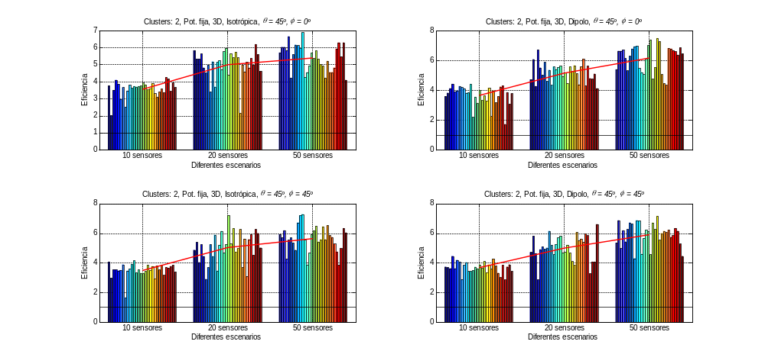

Se presentan ahora las tablas que resumen estas gráficas:

 | Eficiencia, antenas isotrópicas |  |  |  | Eficiencia, antenas dipolo
 | φ = 0 |  | φ = 45º |  | φ = 0 |  | φ = 45º
Nº de sensores | Media | σ | Media | σ | Media | σ | Media | σ
10 | 3.568 | 0.456 | 3.501 | 0.451 | 3.651 | 0.662 | 3.666 | 0.380
20 | 5.019 | 0.821 | 5.033 | 1.027 | 5.179 | 0.629 | 4.993 | 0.859
50 | 5.420 | 0.775 | 5.650 | 0.853 | 6.178 | 0.897 | 5.900 | 0.770
Tabla. Caso 2. Clusters: 2.

 | Resultados globales 2 clusters |  | Respecto a 1 cluster
Nº de sensores | Media | σ | Media | %
10 | 3.597 | 0.497 | -3.475 | -49.140
20 | 5.056 | 0.838 | -5.611 | -52.603
50 | 5.787 | 0.863 | -5.309 | -47.848
Tabla XXX120. Caso 2. Resultados globales. Clusters: 2.

Si analizamos la tabla XXX120, comparando los resultados con 2 clusters y los resultados con 1 cluster, vemos que claramente es mejor usar un solo cluster, pues la eficiencia se reduce en un 50%, aproximadamente. De este modo, es aconsejable evitar usar dos clusters cuando se tenga un caso con un escenario similar al de estos experimentos.

De nuevo, la eficiencia cuando se tienen 50 sensores divididos en dos clusters es mayor que la eficiencia cuando se tienen 20 sensores divididos en dos clusters, de forma que no se da el efecto que se presentaba en el caso de estudio anterior.

En el apartado anterior se observó el siguiente efecto. La eficiencia obtenida al usar 2 clusters y 10 sensores no era parecida a la eficiencia al usar 1 cluster y 5 sensores, cuando cabría esperar justo lo contrario. Veamos si ese efecto se da en este caso de estudio. En la siguiente figura se muestra una gráfica semejante a la mostrada en la figura XXX3000.

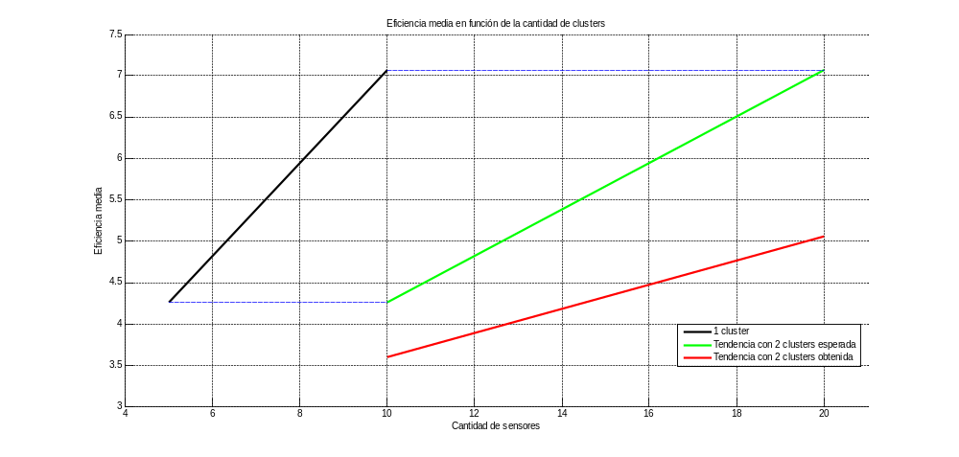

De nuevo, se reproduce el mismo efecto: la eficiencia obtenida con 10 sensores y 2 clusters se encuentra por debajo de la eficiencia obtenida con 5 sensores y 1 cluster, igual que con 20 sensores y 10 sensores. Las causas, al igual que en el caso anterior, podrían ser la cantidad de generaciones y que el algoritmo que organiza los vectores según la distancia no sea el más apropiado.

---Clusters 3

A continuación, se estudiarán los resultados obtenidos para las condiciones de este caso de estudio, dividiendo los sensores en 3 clusters, fijando la variable clusters_fijados = 3. En la siguiente figura, se muestran los resultados de eficiencia obtenidos, tan solo para 20 y 50 sensores, pues carece de sentido dividir 10 sensores en 3 clusters.

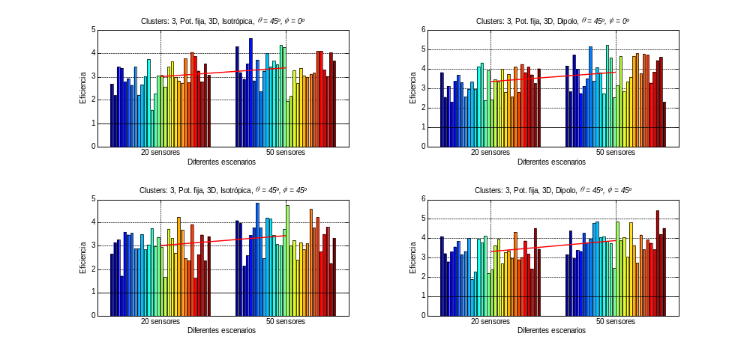
XXX6000

Las tablas resumen para las gráficas de la figura XXX6000 son:

 | Eficiencia, antenas isotrópicas |  |  |  | Eficiencia, antenas dipolo
 | φ = 0 |  | φ = 45º |  | φ = 0 |  | φ = 45º
Nº de sensores | Media | σ | Media | σ | Media | σ | Media | σ
20 | 3.008 | 0.559 | 3.042 | 0.662 | 3.369 | 0.621 | 3.314 | 0.668
50 | 3.398 | 0.654 | 3.451 | 0.730 | 3.843 | 0.837 | 3.895 | 0.682
Tabla . Caso 2. Clusters: 3.

 | Resultados globales 3 clusters |  | Respecto a 1 cluster
Nº de sensores | Media | σ | Media | %
20 | 3.184 | 0.641 | -7.484 | -70.156
50 | 3.647 | 0.754 | -7.450 | -67.135
Tabla XXX32. Caso 2. Resultados globales. Clusters: 3.

Analizando esta última tabla (XXX32), vemos que no es nada beneficioso dividir los sensores en 3 clusters. Comparando los valores obtenidos con respecto a los valores que se obtienen al utilizar solo 1 cluster, vemos que dividiendo los sensores en 3 clusters, la eficiencia llega a reducirse en más de un 65%.

---Clusters fijados

Por último, al igual que en el apartado anterior, dejaremos que el algoritmo optimice la cantidad de clusters, ajustando la variable clusters_fijados = 0. Solo se han tenido en cuenta las cantidades de sensores 10, 20 y 50. Los resultados obtenidos se muestran en las siguientes figuras. La primera de ella muestra los valores de eficiencia para el ángulo theta = 45º, phi = 0º; la segunda, para el ángulo theta = 45º, phi = 45º.

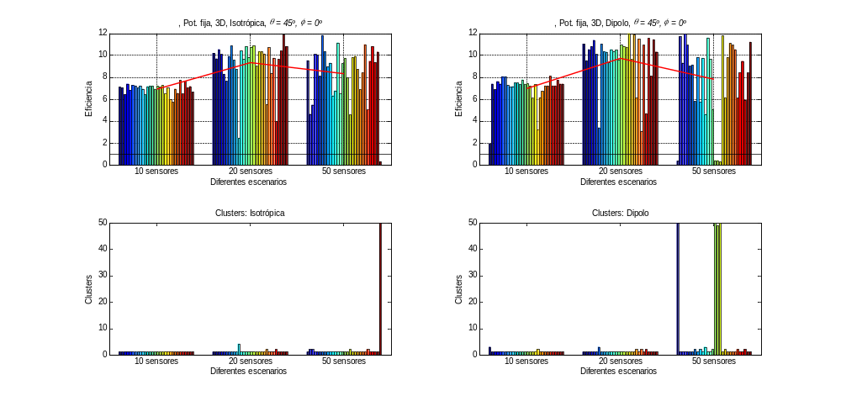
XXX880

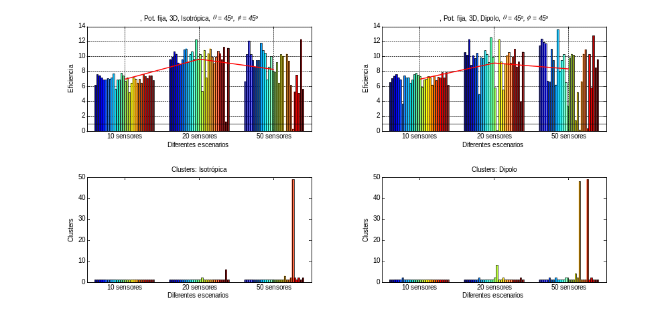
XXX881

Las tablas que resumen las gráficas son:

 | Eficiencia, antenas isotrópicas |  |  |  | Eficiencia, antenas dipolo
 | φ = 0 |  | φ = 45º |  | φ = 0 |  | φ = 45º
Nº de sensores | Media | σ | Media | σ | Media | σ | Media | σ
10 | 6.942 | 0.443 | 6.936 | 0.569 | 6.990 | 1.292 | 6.964 | 0.800
20 | 9.356 | 2.067 | 9.651 | 2.031 | 9.726 | 2.348 | 9.142 | 2.635
50 | 8.335 | 2.509 | 8.271 | 2.950 | 7.839 | 3.666 | 8.346 | 3.560
Tabla. Caso 2. Clusters: optimizados.

 | Resultados globales clusters optimizados |  | Respecto a 1 cluster
Nº de sensores | Media | σ | Media | % (media) | σ | %  (σ)
10 | 6.958 | 0.831 | -0.114 | -1.611 | +0.337 | +68.3
20 | 9.469 | 2.267 | -1.198 | -11.232 | +1.267 | +126.8
50 | 8.198 | 3.172 | -2.899 | -26.122 | +1.837 | +137.5
Tabla XXX890. Caso 2. Resultados globales. Clusters: optimizados.

Si analizamos las gráficas XXX880 y XXX881, vemos que para el caso de 10 sensores y antenas isotrópicas, el algoritmo de optimización de clusters ha funcionado correctamente, pues ha situado a todos los sensores en el mismo cluster. Sin embargo, en algunas de las realizaciones, el algoritmo ha dividido esos 10 sensores en más de 1 cluster para antenas dipolo. A pesar de ello, la eficiencia media se reduce ligeramente con respecto a cuando fijamos la variable clusters_fijados = 1 (-1.6%).

Observando de nuevo las gráficas para 20 y 50 sensores, vemos que el algoritmo falla, pues en múltiples realizaciones divide los sensores en más de un cluster. La diferencia con respecto a los resultados obtenidos para un solo cluster es notable: la eficiencia se reduce en un 11.2% para 20 sensores y se reduce en un 26% para 50 sensores. En ambos casos, la dispersión de los datos es muy destacable: la desviación típica aumenta un 126% para 20 sensores y un 137% para 50 sensores. El mal funcionamiento del algoritmo de división en clusters hace incluso que la eficiencia para 50 sensores sea inferior a la eficiencia de 20 sensores.

De este modo, concluimos que es siempre mejor no dividir los sensores en clusters, pues ello hará que se reduzca la eficiencia notablemente. La causa por la cual algoritmo de optimización de los clusters puede no funcionar adecuadamente ya se comentó en el caso de estudio anterior: el peso de la variable que controla la cantidad de clusters se reduce conforme aumenta el número de sensores. Esto se comprueba viendo las gráficas obtenidas para 50 sensores: existen casos en los que la cantidad de clusters alcanza los 50 clusters, haciendo que la eficiencia se reduzca incluso por debajo de la unidad, pues existen clusters con un solo sensor.

La conclusión de este caso de estudio es semejante a la del apartado anterior. El algoritmo implementado no funciona adecuadamente con 200 generaciones 100 de población para los algoritmos genéticos para todas las cantidades de sensores, pues funciona adecuadamente para una cantidad reducida de sensores y no funciona correctamente para cantidades elevadas de sensores.

--Comparativa de clusters

--Caso 3

En este tercer caso de estudio, se tendrán en cuenta las siguientes consideraciones:

- Sensores con posiciones aleatorias fijas.

- Dos dimensiones, plano XY.

- Carga de batería aleatoria para todos los sensores.

- Antenas isotrópicas. Antenas dipolo.

- φ = 0º, φ = 45º. θ = 45º.

- Cantidad de sensores: 2, 5, 10, 20, 50.

Este caso difiere con el caso 1 en la distinta carga de batería de los sensores. En este caso, la carga de la batería de cada nodo se decidirá aleatoriamente (variable aleatoria uniforme) en el intervalo [0.2, 1], con media igual a 0.6. Este escenario es mucho más realista que el del caso 1, pues es muy difícil garantizar que la batería de todos los sensores esté cargada al máximo y que ese máximo sea el mismo para todas las baterías. De este modo, en este caso se quiere hacer un estudio de la eficiencia cuando las baterías tienen cargas distintas.

Veamos algunos de los diagramas de radiación que se obtienen para 2 sensores y 20 sensores y comprobemos si se aprecian diferencias notables con respecto al caso anterior.

Fig. . Caso 2, 2 sensores, antenas isotrópicas. ϕ = 0º, θ = (º) Fig. XXX1. Caso 2, 2 sensores, antenas dipolo. ϕ = 0º, θ = (º)

Fig. . Caso 3, 20 sensores, antenas isotrópicas. ϕ = 0º, θ = (º) Fig. XXX1. Caso 3, 20 sensores, antenas dipolo. ϕ = 0º, θ = (º)

Comparando estos diagramas de radiación con los de las figuras XXX0-XXX2 (pone el XXX correspondiente a 20 sensores), vemos que apenas se aprecian diferencias. Esto podría llevarnos a pensar que no existirán diferencias entre un caso y otro. Existe la misma cantidad de lóbulos y son prácticamente igual de anchos. Además, todos los diagramas apuntan en la dirección deseada, pues se obtienen máximos en esa dirección.

--Clusters 1

Sin embargo, analicemos las gráficas de resultados de eficiencia que se muestran a continuación. Estas son las gráficas obtenidas estableciendo que la variable clusters_fijados sea igual a 1.

